SECRETARÍA DE ADMINISTRACIÓN  DIRECCIÓN DE RECURSOS MATERIALES Y SERVICIOS  DIVISIÓN DE INFRAESTRUCTURA FÍSICA  DEPARTAMENTO DE BIENES INMUEBLES | DIRECCIÓN GENERAL  CENTRO NACIONAL DE CÁLCULO  DIVISIÓN DE INGENIERÍA DE SOFTWARE Y ADMINISTRACIÓN DE BASES DE DATOS  DEPARTAMENTO DE INGENIERÍA Y NORMALIZACIÓN DE SOFTWARE

SISTEMA INSTITUCIONAL DE CONTROL PATRIMONIAL DE BIENES INMUEBLES (SICPBI)

MANUAL DE USUARIO

Versión

1.0

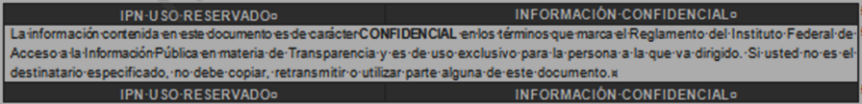
DESARROLLADO EN EL DEPARTAMENTO DE INGENIERÍA Y NORMALIZACIÓN DE SOFTWARE DEL

CENTRO NACIONAL DE CÁLCULO
PARA LA DIVISIÓN DE INFRAESTRUCTURA FÍSICA Y EL DEPARTAMENTO DE BIENES INMUEBLES DE LA DIRECCIÓN DE RECURSOS MATERIALES Y SERVICIOS

Líder de Proyecto:

Hugo Olimpo García Aráoz

INGENIERÍA DE DESARROLLO:

Rene Betancourt Juárez

Carlos Avila Diez de Sollano

Alberto Martínez Pérez

MANUAL DE USUARIO ELABORADO POR:

Carlos Avila Diez de Sollano

REVISADO POR:
Hugo Olimpo García Aráoz

Glosario y objetivos elaborados por:
División de Infraestructura Física
Contenido
1. Introducción 6
2. Objetivos del sistema 6
3. Objetivo del documento 7
4. Requisitos mínimos 7
5. Descripción de la aplicación 7
6. Guía de uso del sistema 8
6.1 Acceso al sistema 8
6.2 Estructura general de las pantallas 9
6.3 Catálogos del sistema 10
6.3.1 Accediendo a los catálogos 10
6.3.2 Pantallas de los catálogos 11
6.3.3 Buscadores y filtros 12
6.3.4 Navegando en los catálogos 13
6.3.5 Creación de registros 13
6.3.6 Modificación de registros 14
6.3.7 Eliminación de registros 14
6.3.8 Reportes 15
6.4 Catálogos especiales 18
6.4.1 Unidades Responsables 18
6.4.2 Datos Técnicos de UR 19
6.4.3 Personal 20
6.4.4 Edificio/UR 20
6.4.5 Tipo de Documento 21
6.4.6 Detalle de Conceptos de Seguro 22
6.4.7 Zonas 22
6.4.8 Zona/Servicios Públicos 23
6.4.9 Detalles de Construcción 24
6.5 Cédula de Registro 25
6.5.1 Ubicación 26
6.5.2 Crear Ubicación 27
6.5.3 Ubicación: Cédula Jurídica 27
6.5.4 Ubicación: Cédula Técnica 40
6.5.5 Ubicación: Cédula Administrativa 41
6.5.6 Edificio 42
6.5.7 Crear y modificar Edificio 43
6.5.8 Edificio: Cédula Jurídica 43
6.5.9 Edificio: Cédula Técnica 57
6.5.10 Edificio: Cédula Administrativa 61
6.5.11 Unidad Responsable 62
6.6 Reportes 64
6.6.1 Generar reportes 64
6.6.2 Pantalla de reportes 65
6.6.3 Descargar reportes 65
6.6.4 Imprimir reportes 66
6.7 Administración del sistema 67
6.7.1 Administrar usuarios 67
6.7.2 Cambiar contraseña 70
6.8 Digitalización 70
6.8.1 Ubicaciones 71
6.8.2 Edificios 74
7. Solución de problemas 76
8. Glosario 77
A 77
B 78
C 78
D 80
E 81
F 82
G 82
H 82
I 83
J 84
K 84
L 84
M 84
N 86
O 86
P 87
Q 87
R 87
S 88
T 89
U 90
V 90
W 91
X 92
Y 92
Z 92
Historial de Revisiones 93

Introducción

Con el Sistema Institucional de Control Patrimonial de Bienes Inmuebles (SICPBI) se podrá mecanizar, con el apoyo disponible de moderna tecnología de la información y las comunicaciones, el registro y control de los bienes inmuebles, el seguimiento de su situación física, jurídica y administrativa y la integración de la base de datos con información suficiente, oportuna y confiable que sustente tanto la existencia y el valor, como a la toma de decisiones para la regulación, planeación, programación, organización, operación, gestión y evaluación del patrimonio inmobiliario institucional.

Objetivos del sistema
- Implantar un esquema automatizado que permita a los usuarios, desde cualquier punto con acceso a la WEB, realizar el registro del patrimonio inmobiliario, con el propósito de contribuir a la eficiencia y transparencia del gasto público en beneficio de los proyectos de infraestructura del IPN.
- Contar con una base de datos que contenga la información jurídica, técnica y administrativa de los bienes inmuebles que integran el patrimonio del instituto, que permita una toma de decisiones adecuada y congruente con los requerimientos académicos, de la investigación, extensión e integración social y administración, controlando el registro administrativo de altas, bajas o modificaciones de los bienes inmuebles, que forman parte del patrimonio institucional.
- Sustentar las políticas de crecimiento, mejoras continuas e innovación del patrimonio del IPN, así como contribuir con la integridad del Sistema Institucional de Información.

Objetivo del documento
El presente documento está elaborado para describir e ilustrar el uso y la operación en los ámbitos del sistema autorizados.

Requisitos mínimos
- Capacidad suficiente en disco duro (en caso de descargar documentos desde el sistema).
- Conexión a Internet.
- Tarjeta de video con resolución 800x600 pixeles o superior.
- Monitor con resolución 800x600 pixeles o superior.
- Explorador de internet (Firefox, Chrome, Internet Explorer 8).
- Adobe Acrobat Reader 9 o superior para visualización de reportes.

Descripción de la aplicación
La aplicación es utilizada mediante cualquier explorador de Internet. Cuenta con un Menú Principal en el que se muestran los distintos módulos que la componen. Éstos a su vez, cuentan con un Menú Secundario cada uno, a través del cual se acceden a las diferentes funciones que el sistema realiza.
El sistema cuenta con los siguientes módulos:
- Catálogos: a través de ellos se alimenta el sistema de información para poder trabajar con ella en los demás módulos, así como también en el módulo mismo de Catálogos. Aquí se personalizan los conceptos con los que la aplicación trabajará.
- Cédula: en esta sección es donde se alimenta el registro de los bienes inmuebles del instituto. Este registro está dividido en tres rubros para los terrenos y edificios (jurídico, técnico y administrativo). También se registra información inherente a las unidades responsables.
- Reportes: en este módulo se pueden generar reportes con la opción de ser guardados y/o impresos.
- Digitalización: en esta sección se suben los archivos correspondientes a los bienes inmuebles, tales como planos, contratos, fotografías, etc.
- Administración: en este apartado se gestionan los usuarios del sistema.

Guía de uso del sistema

6.1 Acceso al sistema
Introducir en la barra de direcciones del explorador de internet la dirección siguiente: http://XXX.XXX.XXX.:XXXX/SICPBI.
Al cargarse la página, se mostrará la pantalla de autentificación del sistema (login), en la cual se introducirá el nombre de usuario y la contraseña, posteriormente dar clic en el botón de Aceptar para poder accesar al sistema (figura 1).

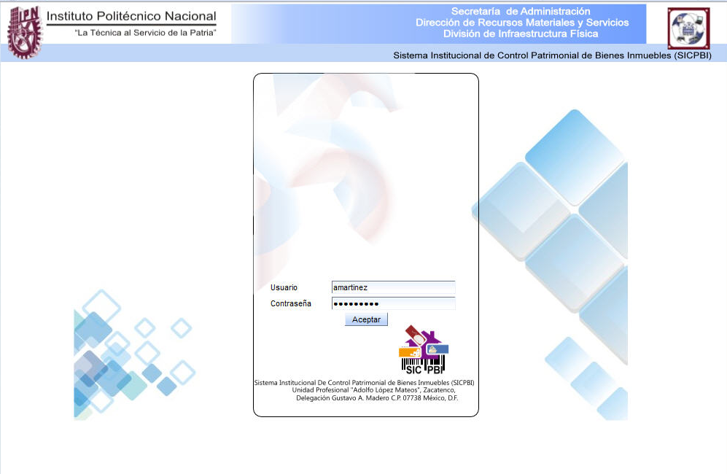
Figura 1: Pantalla de login.
En caso de haber ingresado el nombre de usuario o la contraseña de manera correcta, se mostrará la pantalla inicial (figura 2).

Dependiendo del rol que tenga asignado el usuario que se firme, algunas opciones del sistema estarán disponibles y otras no.

6.2 Estructura general de las pantallas
En la figura 2, se pueden ver los elementos que componen a todas las páginas web que forman parte del sistema. A continuación se enumeran y describen cada uno de estos elementos:

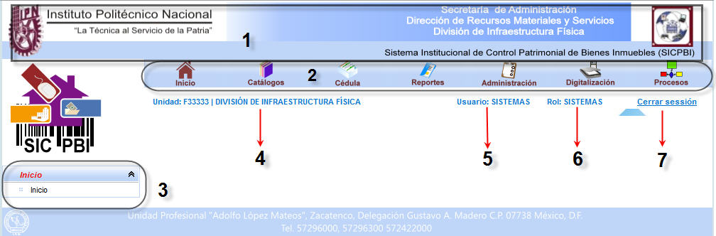
Figura 2: Pantalla inicial.

- Encabezado: esta sección de la pantalla contiene el nombre y el logotipo del Instituto. También contiene el nombre y el logotipo del área normativa de los bienes inmuebles y el nombre del sistema. El logotipo del IPN tiene un vínculo a la página principal del Instituto.
- Menú Principal: a través de cada opción que contiene se accede a cada uno de los módulos del sistema. Este menú se encuentra disponible en todo momento.
- Menú Secundario: dependiendo de la opción elegida en el menú principal, el menú secundario mostrará diferentes opciones agrupadas por categorías. Para elegir una opción determinada, en caso de ser necesario dar clic en la categoría para que se expandan las opciones que pertenecen a esa categoría.
- Clave y Nombre: corresponden a la Unidad Responsable del usuario firmado en el sistema.
- Usuario: nombre del usuario firmado.
- Rol: rol que tiene el usuario firmado dentro del sistema.
- Cerrar Sesión: esta opción se utiliza para terminar la sesión del usuario firmado.

6.3 Catálogos del sistema
En este módulo se pueden consultar y modificar los catálogos a utilizar para alimentar la información en las cédulas de registro.

Los catálogos se encuentran agrupados por categorías de acuerdo al tipo de información al que pertenecen: Edificios/Urs (Unidades Responsables), Registro/Documentos, Zona y Construcción.

6.3.1 Accediendo a los catálogos
Para acceder a los catálogos del sistema, dar clic en la opción Catálogos del Menú Principal, posteriormente, si se requiere expandir una categoría, dar clic en ella, elegir el catálogo deseado dando clic en la opción correspondiente en el Menú Secundario.

A continuación se muestra la imagen del Menú Secundario cuando se ha seleccionado la opción Catálogos:

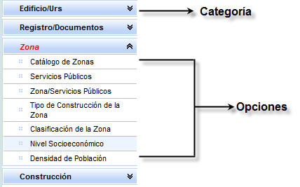
Figura 3: Menú Secundario de Catálogos.

6.3.2 Pantallas de los catálogos
Las pantallas de los catálogos comprenden: el título que indica de qué catálogo se trata; la sección donde se encuentran los botones; el nombre de los campos; el buscador; el filtro; la lista de los registros existentes; y la zona de navegación (figura 4).

En general, las tareas que se realizarán sobre los catálogos son: inserción, edición, eliminación de registros y generación de reporte con la posibilidad de impresión. Los Botones de Acción son análogos a las tareas que se pueden realizar. Para ejemplificar la realización de estas tareas, se muestra a continuación el Catálogo de Techos del grupo de Construcción:

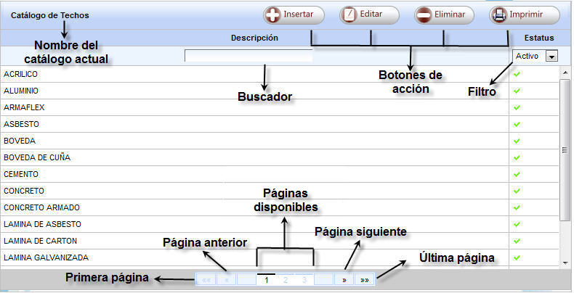
Figura 4: Ejemplo de una pantalla de catálogos.

6.3.3 Buscadores y filtros
Se pueden realizar búsquedas y aplicar filtros sobre los registros.

Para llevar a cabo búsquedas se debe de escribir la palabra o palabras a buscar en el Buscador. Existe un Buscador en la parte superior de cada columna con la que cuenta el catálogo (en este ejemplo es uno sólo). Por lo tanto, cada Buscador realizará búsquedas sobre la columna a la que pertenece.

Los filtros se utilizan para visualizar ya sea sólo los registros activos o solo los registros inactivos. Para elegir qué tipo de registros se desean visualizar, seleccionar la opción Activo o Inactivo en el Filtro según corresponda.

6.3.4 Navegando en los catálogos
En caso de que el número de registros sea grande, la tabla que los muestra estará dividida en páginas. Para navegar entre las páginas de la tabla se utilizarán los botones que se encuentran en la parte inferior de la tabla. A continuación se describe cada uno de los botones:
- Primera página: se utiliza para saltar a la primera página
- Página anterior: se utiliza para ir a la página anterior a la página en donde se encuentra actualmente.
- Páginas disponibles: se utiliza para saltar directamente a la página deseada. También se puede observar el número de páginas disponibles y la página actual en la que se encuentra (resaltada en negritas).
- Página siguiente: se utiliza para ir a la página siguiente a la página en donde se encuentra actualmente.
- Última página: se utiliza para saltar a la última página.

6.3.5 Creación de registros
Para crear un registro, dar clic en el botón Insertar, posteriormente aparecerá una ventana en la cual se ingresarán los datos del registro nuevo (figura 5).

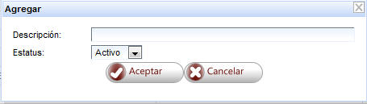
Figura 5: Ventana de creación de un registro nuevo.

Una vez que los datos hayan sido ingresados, dar clic en el botón Aceptar. En caso de querer cancelar la operación, dar clic en el botón Cancelar o bien, dar clic en la cruz que se localiza en la esquina superior derecha de la ventana.

6.3.6 Modificación de registros
Para modificar un registro, dar clic en el registro a editar, enseguida dar clic en el botón Editar. Aparecerá una ventana en la cual se modifica la información deseada. En la siguiente imagen se muestra un ejemplo de la ventana de edición para un registro:

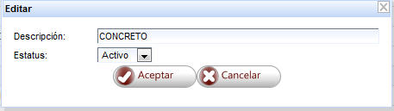
Figura 6: Ventana de modificación de un registro.
En este caso, se puede modificar la Descripción y el Estatus del registro. En otros catálogos las características que se pueden modificar pueden ser diferentes.

Para guardar los cambios una vez que se ingresó la nueva información, dar clic en el botón Aceptar, en caso de querer cancelar los cambios, dar clic en el botón Cancelar o bien, dar clic en la cruz que se localiza en la esquina superior derecha de la ventana.

6.3.7 Eliminación de registros
Es importante tener en cuenta que no se podrán eliminar aquellos registros que ya estén siendo utilizados por el sistema. En dado caso que ya no se desee utilizar un registro que no pueda ser eliminado, se debe de poner el Estatus del registro como Inactivo (consultar “Modificación de registros”).

Para eliminar un registro, dar clic en el registro que se desea borrar, posteriormente dar clic en el botón Eliminar. Aparecerá una ventana de confirmación (figura 7), para confirmar la eliminación, dar clic en el botón Aceptar y para cancelar la operación dar clic en el botón Cancelar.

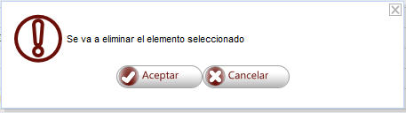
Figura 7: Ventana de confirmación para eliminar un registro.

6.3.8 Reportes
Se puede generar, guardar y/o imprimir un reporte por cada catálogo del sistema.

Generar reportes
Los reportes son generados en formato PDF.
Para generar los reportes, seleccionar el catálogo deseado, enseguida dar clic en el botón Imprimir. Aparecerá una ventana (figura 8) en la cual se deberá dar clic en la opción “Descargar reporte” para que el reporte sea creado, en caso de que no se desee generarlo, dar clic en el botón Cancelar o bien, dar clic en la cruz que se localiza en la esquina superior derecha de la ventana.

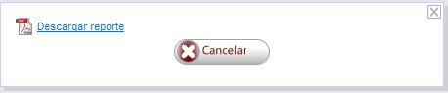
Figura 8: Ventana para generación de reportes

Si se dió clic en “Descargar reporte”, el reporte se creará (tomará unos segundos, dependiendo del número de registros) y se mostrará en otra pestaña del navegador (figura 9).

Pantalla de reportes
La pantalla de los reportes se muestra en la figura 9, en ella se puede explorar el reporte generado en el navegador utilizando la barra vertical o el scroll del mouse.
También existe la posibilidad de acercar o alejar la vista del reporte mediante la utilización de los botones de Zoom.
Se cuenta con un buscador mediante el cual se pueden realizar búsquedas de una o varias palabras dentro del cuerpo del reporte.

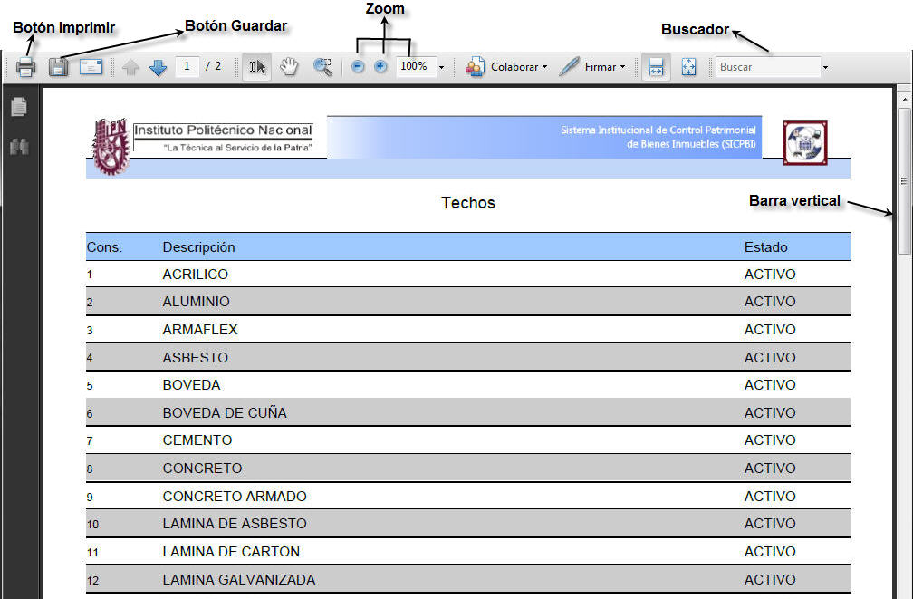
Figura 9: Ejemplo de un reporte generado.

Descargar reportes
El reporte puede ser descargado y almacenado en la computadora dando clic en el botón Guardar (figura 9). Se abrirá un cuadro de diálogo en el que se deberá elegir la ubicación en donde se desea almacenar el archivo. Una vez elegida la ubicación, dar clic en el botón Guardar de dicho cuadro de diálogo.

Imprimir reportes
El reporte puede ser impreso de manera directa desde el navegador o bien, una vez descargado en la computadora, se puede abrir el archivo descargado e imprimirlo.
Para imprimir el reporte de manera directa, dar clic en el botón Imprimir.
Para imprimir el reporte desde el archivo descargado, abrir el archivo, y dar clic en el botón Imprimir.

NOTA SOBRE EL NAVEGADOR CHROME: Es importante habilitar el visor de archivos de Adobe para no tener problemas con la descarga de los archivos PDF. Para habilitarlo escriba en la barra de direcciones del navegador “chrome://plugins” (sin comillas). Posteriormente, buscar en la lista el complemento Adobe Acrobat y dar clic en Habilitar (figura 10:.

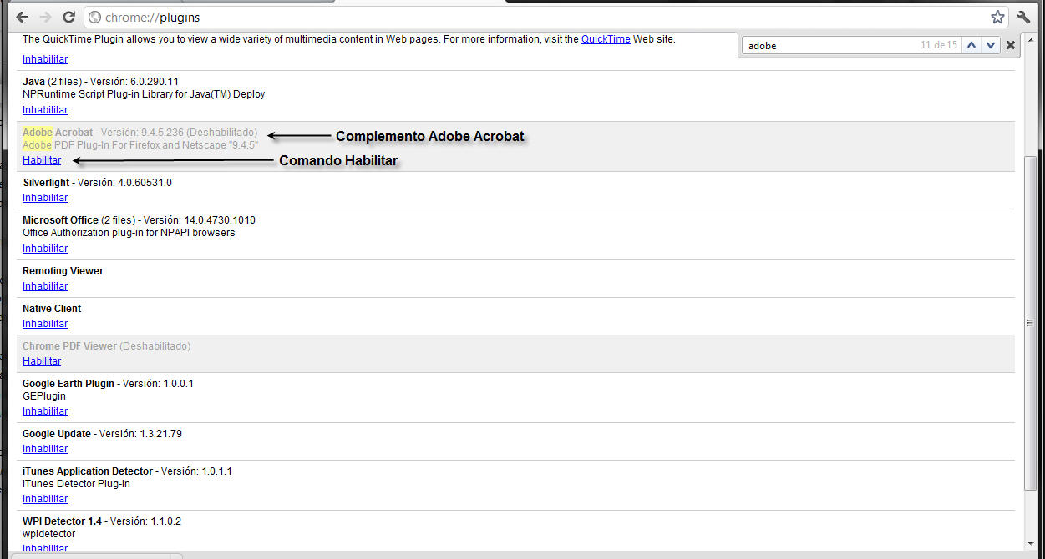
Figura 10: Lista de complementos de Chrome.

6.4 Catálogos especiales
En esta sección se describirán los catálogos que difieren de alguna forma de los demás.

6.4.1 Unidades Responsables
En este catálogo no se pueden crear ni eliminar registros.

El catálogo puede ser filtrado por el tipo de Unidad Responsable (Superior, Medio Superior, Áreas Centrales, Centros Foráneos, División de Infraestructura Física). Para aplicar un filtro, seleccionar la opción correspondiente en el filtro de Tipo de Unidad. Para ver todas las Unidades Responsables, seleccionar la opción “-Selecciona una Opción-” (figura 11):
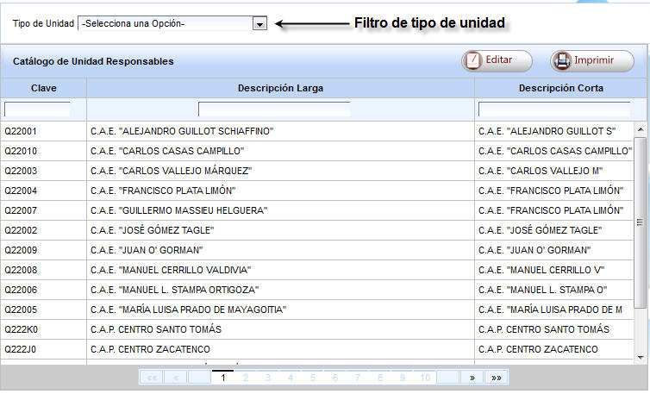
Figura 11: Catálogo de Unidades Responsables.

6.4.2 Datos Técnicos de UR
Los datos técnicos de UR dependen de una categoría. Para visualizar los registros, se debe seleccionar alguna categoría en el cuadro de selección para que los registros correspondientes sean mostrados (figura 12).
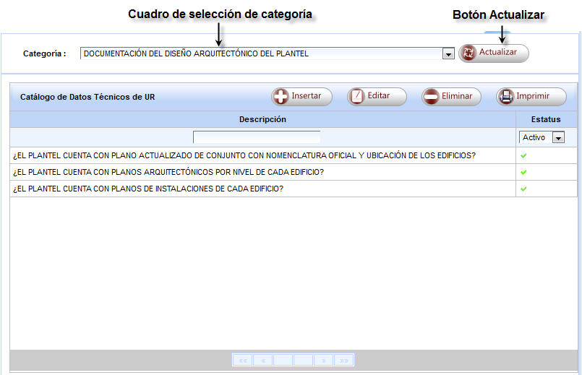
Figura 12: Catálogo de Datos Técnicos de UR.

Botón Actualizar: Debido a que el catálogo “Datos Técnicos UR” depende del catálogo “Categoría de Datos Técnicos UR”, al agregar o eliminar una categoría en el segundo catálogo, puede ser que en el primero no se actualice el cuadro de selección de categoría. Para actualizar la información, dar clic en el botón Actualizar.

6.4.3 Personal
Para visualizar al personal, se debe seleccionar una Unidad Responsable (UR) en el cuadro de selección, el sistema mostrará al personal asignado en la UR elegida.
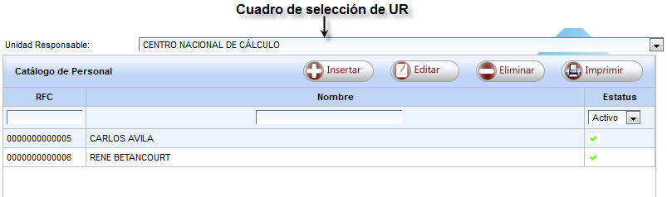
Figura 13: Catálogo de Personal.

6.4.4 Edificio/UR
Este catálogo tiene dos funciones:
- Consultar en qué edificios están asignadas las Unidades Responsables.
- Asignar y desasignar Unidades Responsables a los edificios.
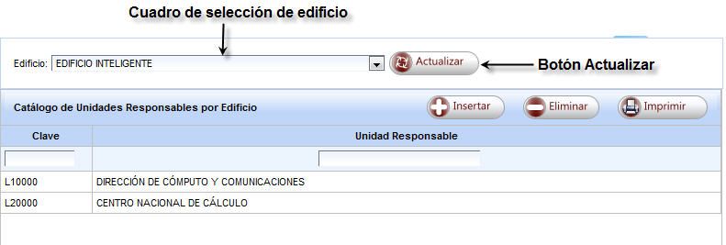
Figura 14: Catálogo de Unidades Responsables por Edificio.

Consulta
Para consultar las UR que están asignadas a determinado edificio, seleccionar el edificio deseado en el cuadro de selección.

Asignar Unidades Responsables a Edificios
Para asignar una UR a un edificio determinado, seleccionar el edificio deseado en el cuadro de selección, posteriormente dar clic en el botón Insertar. En la ventana que aparece, seleccionar en el cuadro de selección la UR a asignar al edificio. Finalmente dar clic en el botón Aceptar. Si se desea cancelar, dar clic en el botón Cancelar o bien, dar clic en la cruz que se localiza en la esquina superior derecha de la ventana.

Desasignar Unidades Responsables de Edificios
Para desasignar una UR de un edificio determinado seleccionar el edificio deseado en el cuadro de selección, posteriormente dar clic en el botón Eliminar. Aparecerá una ventana de confirmación, para confirmar el movimiento dar clic en el botón Aceptar, en caso contrario, dar clic en el botón Cancelar o bien, dar clic en la cruz que se localiza en la esquina superior derecha de la ventana.

6.4.5 Tipo de Documento
Para visualizar los registros, se debe seleccionar primero una clasificación en el cuadro de selección.
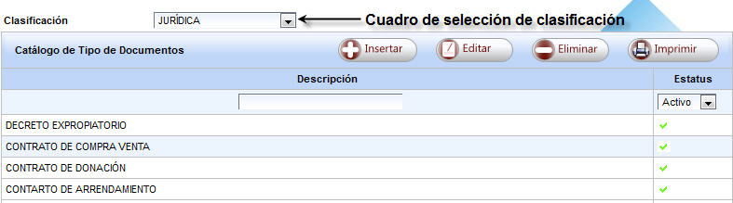
Figura 15: Catálogo de Tipo de Documento.

6.4.6 Detalle de Conceptos de Seguro
Para poder visualizar los detalles, se debe seleccionar primero un concepto de seguro en el cuadro de selección.
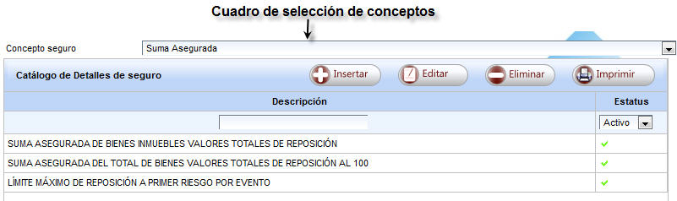
Figura 16: Catálogo de Detalles de Conceptos de Seguro.

6.4.7 Zonas

Consulta
La tabla de la consulta solo muestra cuatro campos debido a la cantidad de información con la que cuenta cada uno de los registros de las zonas.
Para poder consultar la información completa de una zona determinada dar clic sobre la zona deseada y dar clic en el botón Editar, una vez terminada la consulta dar clic en el botón Cancelar. La figura 18 muestra la información que despliega el cuadro de diálogo de edición.

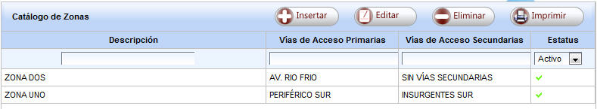
Figura 17: Catálogo de Zonas.

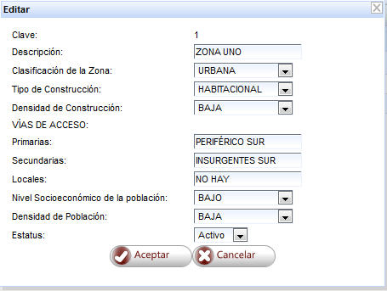
Figura 18: Ventana de Edición de Zona.

6.4.8 Zona/Servicios Públicos

Este catálogo es utilizado para indicar y consultar con qué servicios públicos cuenta determinada zona (figura 19).

Consultar información
Para consultar los servicios públicos de una zona elegir la zona deseada en el cuadro de selección.

Modificar información
Para indicar con qué servicios públicos cuenta una zona elegir la zona deseada, posteriormente dar clic en el botón Editar. Después, marcar las casillas correspondientes para indicar que la zona cuenta con determinado servicio. Al finalizar, dar clic en el botón Guardar para continuar con el guardado de los cambios, en caso contrario, dar clic en el botón Cancelar y los registros se restaurarán. Si se dió clic en el botón Aceptar, aparecerá una la ventana, para confirmar el movimiento dar clic en el botón Aceptar, de lo contrario dar clic en el botón Cancelar.

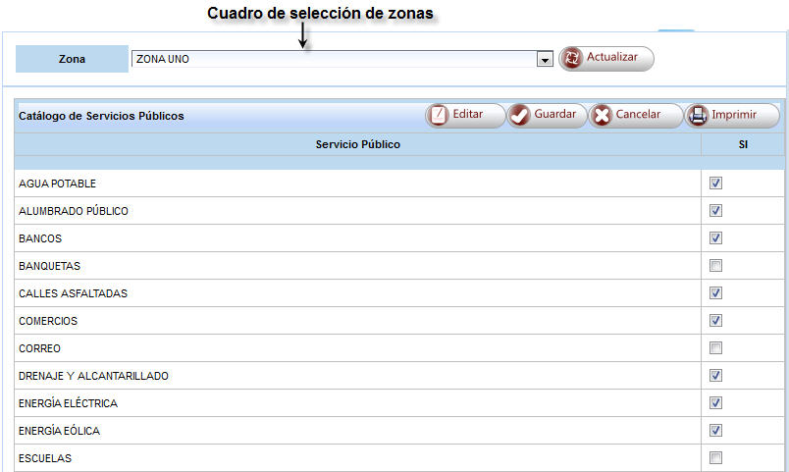
Figura 19: Catálogo de Zona/Servicios Públicos.

Botón Actualizar: Debido a que el catálogo “Zona/Servicios Públicos” depende del catálogo “Zonas”, al agregar o eliminar una zona en el segundo catálogo, puede ser que en el primero no se actualice el cuadro de selección de zonas. Para actualizar la información dar clic en el botón Actualizar.

6.4.9 Detalles de Construcción

Al entrar al catálogo (figura 20), se mostrarán todos los detalles de construcción.

El catálogo cuenta con la opción de filtrar los registros por Proceso de Construcción. Para aplicar el filtro, elegir el Proceso de Construcción deseado del cuadro de selección. Para visualizar todos los registros seleccionar la opción “Todos” en el cuadro de selección.

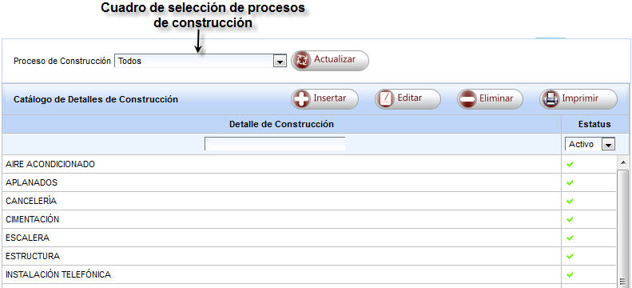
Figura 20: Catálogo de Detalle de Construcción.

Botón Actualizar: Debido a que el catálogo “Detalles de Construcción” depende del catálogo “Procesos de Construcción” al agregar o eliminar un proceso en el segundo catálogo, puede ser que en el primero no se actualice el cuadro de selección de procesos. Para actualizar la información, dar clic en el botón Actualizar.

6.5 Cédula de Registro

En el módulo de la cédula de registro se puede guardar y consultar información jurídica, técnica y administrativa de los terrenos (ubicaciones), edificios y de las Unidades Responsables.

Accediendo a la cédula de registro
Para ingresar a la cédula de registro, dar clic en la opción Cédula del Menú Principal. Posteriormente, elegir la opción correspondiente en el Menú Secundario. En la figura 21 se muestra la apariencia del Menú Secundario de la cédula de registro.

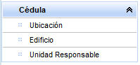
Figura 21: Menú Secundario de la cédula de registro.

6.5.1 Ubicación
Para acceder a la cédula de registro de ubicaciones (terrenos), dar clic en la opción Cédula del Menú Principal, enseguida dar clic en la opción Ubicación del Menú Secundario. Del lado derecho del menú aparecerá un formulario para crear ubicaciones nuevas, debajo del menú aparecerá otro menú contraído titulado Ubicaciones (figura 22).

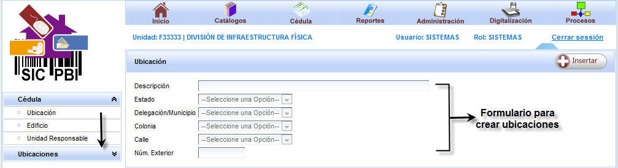
Figura 22: Cédula de Ubicación.

6.5.2 Crear Ubicación
Para crear una ubicación nueva ingresar a la cédula de registro de ubicaciones (ver sección anterior). En el formulario que aparece (figura 22), dar clic en el botón Insertar, posterior a esto ingresar la información correspondiente a la descripción (nombre que se le asignará a la ubicación) y dirección, finalmente presionar el botón Guardar para confirmar el movimiento, en caso contrario dar clic en el botón Cancelar (los botones Guardar y Cancelar aparecen al darle clic al botón Editar y el botón Editar desaparece. El botón Editar reaparece cuando se presiona el botón Guardar o Cancelar).

6.5.3 Ubicación: Cédula Jurídica
Para ingresar a la cédula jurídica dar clic en la opción Cédula del Menú Principal, enseguida dar clic en la opción Ubicación del Menú Secundario, debajo del menú aparecerá otro menú contraído titulado Ubicaciones, dar clic en el menú Ubicaciones para que éste se expanda, finalmente seleccionar la opción Jurídica (figura 23).

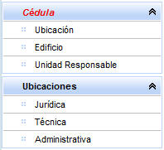
Figura 23: Menú de cédula de ubicaciones.

Agregar registros
Para agregar un registro a un determinada ubicación, seleccionar la ubicación deseada en el cuadro de selección (figura 24). Dar clic en el botón Insertar, aparecerá la ventana de creación de registro (figura 25) en la cual se ingresará la información correspondiente al registro de la ubicación (continúa en la siguiente sección).
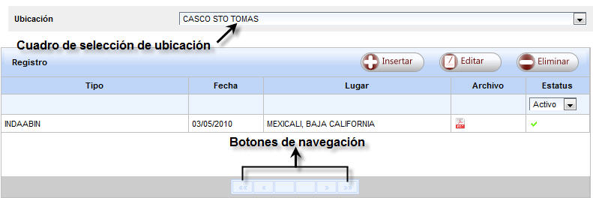
Figura 24: Tabla de registros de la ubicación.

Agregar registros: Asociar documentos
En la ventana de creación de registros (figura 25), para asociar un documento que respalde el registro, es necesario que el documento haya sdo subido al servidor (ver sección “3.8 Digitalización”). Una vez que el documento quede subido, dar clic en el botón para anexar archivo después de haber llenado todos los campos (de lo contrario, no se podrá asociar el documento), aparecerá una ventana con la lista de los archivos que se han subido para la ubicación seleccionada (figura 26). Dar clic en el ícono del archivo que se desea asociar, la ventana de creación de registro se verá como en la figura 27, finalmente dar clic en el botón Aceptar para que el registro sea creado.

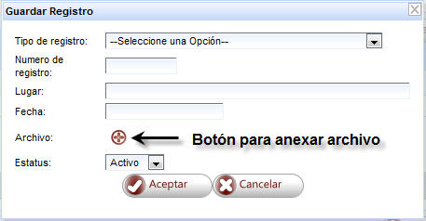
Figura 25: Ventana de creación de registro.

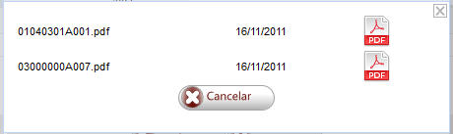
Figura 26: Ventana con la lista de documentos.

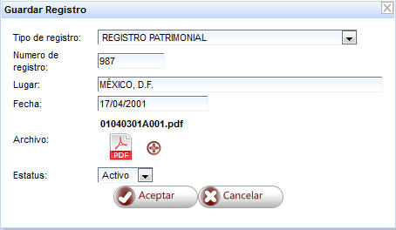
Figura 27: Documento asociado al registro nuevo.

Modificar registros
Para modificar un registro previamente creado, seleccionar la ubicación deseada en el cuadro de selección (figura 24), dar clic en el registro deseado y dar clic en el botón Editar. Aparecerá una ventana en la cual se podrá modificar la información deseada (figura 28), dar clic en el botón Aceptar para confirmar los cambios, en caso contrario, dar clic en el botón Cancelar.

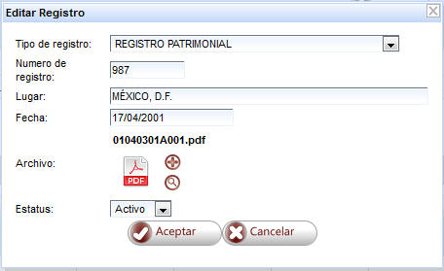
Figura 28: Ventana de edición de registro.
Eliminar registros
Para eliminar un registro, seleccionar la ubicación deseada en el cuadro de selección (figura 24), dar clic en el registro deseado y posteriormente al dar clic en el botón Eliminar aparecerá una ventana de confirmación, dar clic en el botón Aceptar para eliminar el registro. En caso de querer anular la operación, dar clic en el botón Cancelar.

Agregar documentación
Seleccionar la ubicación deseada en el cuadro de selección (figura 29), dar clic en el botón Insertar de la tabla de documentos, aparecerá una ventana en la cual se deberán llenar los campos correspondientes (figura 30) (continúa en la siguiente sección).
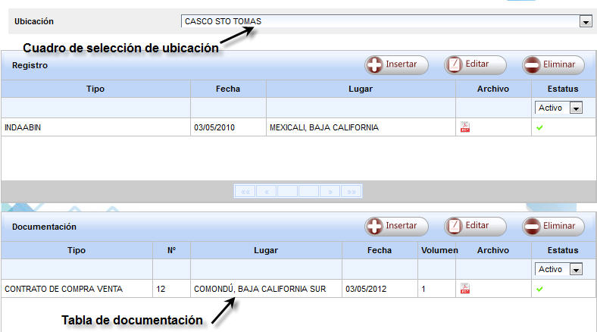
Figura 29: Tabla de documentación.

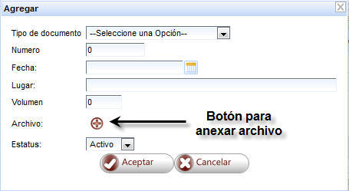
Figura 30: Ventana para agregar documento.

Agregar documentación: asociar archivo
En la ventana para agregar documento (figura 41), para asociar el archivo correspondiente, es necesario que el documento haya sido subido al servidor con anterioridad (ver sección “3.8 Digitalización”). Una vez que el documento quede sido subido, dar clic en el botón para anexar archivo después de haber llenado todos los campos (de lo contrario, no se podrá asociar el documento), aparecerá una ventana con la lista de los archivos que se han subido para la ubicación seleccionada (figura 31). Dar clic en el ícono del archivo que se desea asociar, la ventana de creación de registro lucirá como en la figura 32. Finalmente dar clic en el botón Aceptar para que el registro sea creado.

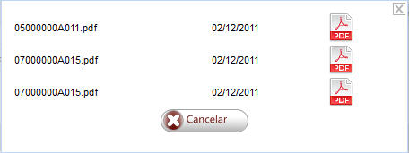
Figura 31: Ventana con la lista de documentos.

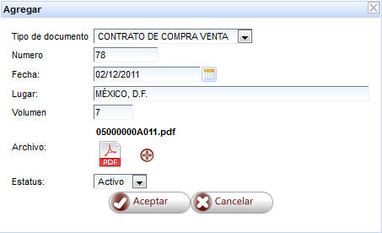
Figura 32: Documento anexado.

Modificar datos de la documentación
Seleccionar la ubicación deseada en el cuadro de selección (figura 29), en la tabla de documentos dar clic en el documento deseado y al dar clic en el botón Editar aparecerá una ventana en la cual se podrán modificar los campos deseados (figura 33), para confirmar los cambios, dar clic en el botón Aceptar, en caso contrario, dar clic en el botón Cancelar.

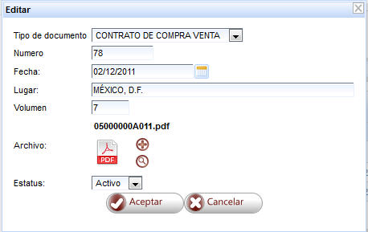
Figura 33: Ventana de edición de datos del documento.

Eliminar documentación
Para eliminar la documentación seleccionar la ubicación deseada en el cuadro de selección (figura 29), en la tabla de documentos dar clic en el documento deseado, posteriormente al dar clic en el botón Eliminar aparecerá una ventana de confirmación, dar clic en el botón Aceptar para eliminar el registro, en caso de querer anular la operación, dar clic en el botón Cancelar.

Agregar avalúos
Una ubicación puede tener uno o más avalúos.

Para agregar un avalúo al terreno, elegir la ubicación deseada en el cuadro de selección (ver figura 29), posteriormente al dar clic en el botón Insertar de la tabla de avalúos (figura 34) aparecerá una ventana en la cual se podrán ingresar los datos del nuevo avalúo (figura 35). Una vez llenados los campos correspondientes, dar clic en el botón Aceptar para guardar los cambios, en caso de querer anular la operación, dar clic en el botón Cancelar.
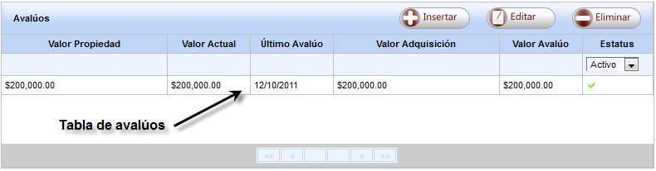
Figura 34: Tabla de avalúos.

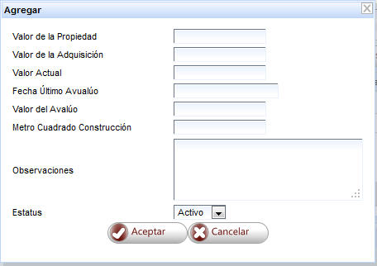
Figura 35: Ventana avalúo nuevo.

Consultar avalúos
Para poder consultar la información completa se debe de dar clic en el avalúo deseado y al dar clic en el botón Editar (figura 34) aparecerá una ventana que mostrará la información (figura 36), para salir de la ventana dar clic en el botón Cancelar.

Modificar avalúos
Dar clic en el avalúo deseado y dar clic en el botón Editar (figura 34). Aparecerá una ventana que mostrará la información (figura 36). Modificar los datos deseados, finalmente para confirmar los cambios, dar clic en el botón Aceptar, en caso contrario, dar clic en el botón Cancelar.

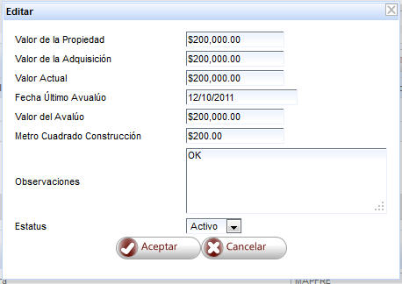
Figura 36: Ventana de edición de avalúos.

Eliminar avalúos
Es importante tener en cuenta que no se podrán eliminar aquellos registros que ya estén siendo utilizados por el sistema. En dado caso que ya no se desee utilizar un registro que no pueda ser eliminado, se debe de poner el Estatus del registro como Inactivo (consultar sección anterior).

Para eliminar un avalúo, dar clic en el avalúo deseado, posteriormente dar clic en el botón Eliminar (figura 34). Aparecerá una ventana de confirmación, dar clic en el botón Aceptar para confirmar, de lo contrario dar clic en el botón Cancelar.

Agregar seguros
Cada avalúo puede tener uno o más seguros.

Para crear un seguro, dar clic en el avalúo al cual se le asignará un seguro (figura 34), posteriormente, en la tabla seguros (figura 37) al dar clic en el botón Insertar aparecerá una ventana (figura 38) en la cual se deberán de ingresar los datos que se solicitan, dar clic en el botón Aceptar para confirmar la creación del seguro, de lo contrario, dar clic en el botón Cancelar.

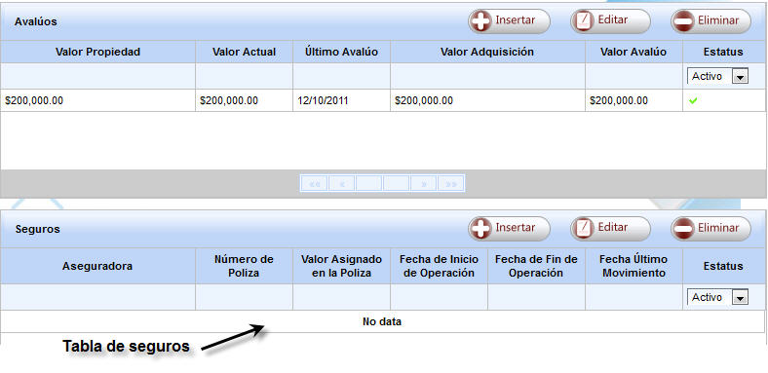
Figura 37: Tabla de seguros.
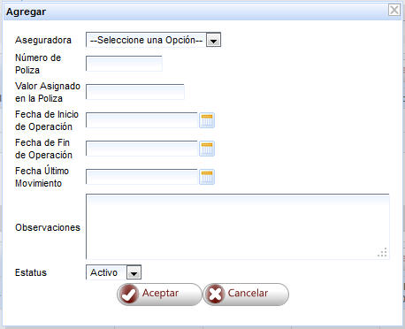
Figura 38: Ventana para agregar un seguro.
Consultar seguros: datos del seguro
Para poder consultar la información completa se debe de dar clic en el seguro deseado y al dar clic en el botón Editar (figura 37) aparecerá una ventana que mostrará la información (figura 39). Para salir de la ventana dar clic en el botón Cancelar.

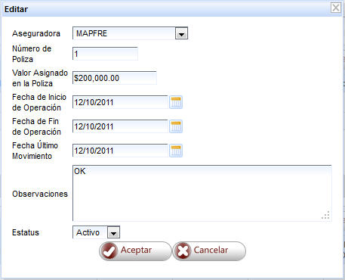
Figura 39: Ventana de edición de seguros.
Consultar seguros: cantidades aseguradas por concepto
Para consultar las cantidades aseguradas por concepto, se debe de dar clic en el seguro deseado (figura 37), debajo de la tabla de seguros aparecerán los conceptos (figura 40), dar clic a cada concepto para consultar sus detalles.

Modificar seguros: datos del seguro
Dar clic en el seguro deseado y dar clic en el botón Editar (figura 37). Aparecerá una ventana que mostrará la información (figura 39). Modificar los datos deseados, finalmente para confirmar los cambios, dar clic en el botón Aceptar, en caso contrario, dar clic en el botón Cancelar.

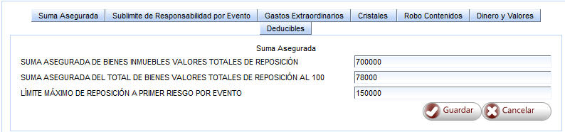
Figura 40: Conceptos de seguro.

Modificar seguros: cantidades aseguradas por concepto
Dar clic en el seguro deseado (figura 37), debajo de la tabla de seguros aparecerán los conceptos (figura 40), dar clic al (los) concepto(s) cuyos detalles se deseen modificar, posteriormente modificar los detalles correspondientes, al finalizar, dar clic en el botón Guardar para confirmar los cambios, en caso contrario, dar clic en el botón Cancelar.

Eliminar seguro
Es importante tener en cuenta que no se podrán eliminar aquellos registros que ya estén siendo utilizados por el sistema. En dado caso que ya no se desee utilizar un registro que no pueda ser eliminado, se debe de poner el Estatus del registro como Inactivo (consultar sección “Modificar seguros: datos del seguro”).

Para eliminar un seguro dar clic en el seguro deseado, posteriormente al dar clic en el botón Eliminar (figura 37) aparecerá una ventana de confirmación, dar clic en el botón Aceptar para confirmar, de lo contrario, dar clic en el botón Cancelar.

6.5.4 Ubicación: Cédula Técnica
Para ingresar a la cédula técnica, dar clic en la opción Cédula del Menú Principal, enseguida dar clic en la opción Ubicación del Menú Secundario, debajo del menú aparecerá otro menú contraído titulado Ubicaciones, dar clic en el menú Ubicaciones para que éste se expanda, finalmente seleccionar la opción Técnica (figura 23).

Consulta y modificación
Para consultar o modificar la cédula, seleccionar la ubicación deseada en el cuadro de selección (figura 41). Si se desea modificar la información, dar clic en el botón Editar y para confirmar los cambios dar clic en el botón Guardar, de lo contrario, dar clic en el botón Cancelar (los botones Guardar y Cancelar aparecen al darle clic al botón Editar y el botón Editar desaparece. El botón Editar reaparece cuando se presiona el botón Guardar o Cancelar).

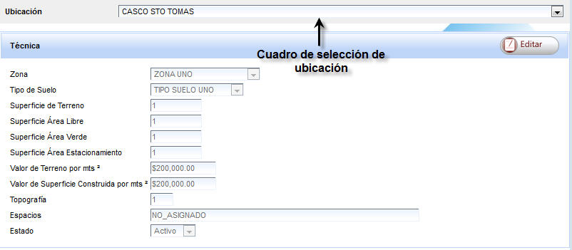
Figura 41: Cédula Técnica de ubicaciones.

6.5.5 Ubicación: Cédula Administrativa
Para ingresar a la cédula administrativa dar clic en la opción Cédula del Menú Principal, enseguida dar clic en la opción Ubicación del Menú Secundario, debajo del menú aparecerá otro menú contraído titulado Ubicaciones, dar clic en el menú Ubicaciones para que éste se expanda, finalmente seleccionar la opción Administrativa (figura 23).

Consulta y modificación
Para consultar o modificar la cédula, seleccionar la ubicación deseada en el cuadro de selección (figura 42), si se desea modificar la información dar clic en el botón Editar. Para confirmar los cambios dar clic en el botón Guardar, de lo contrario dar clic en el botón Cancelar (los botones Guardar y Cancelar aparecen al darle clic al botón Editar y el botón Editar desaparece. El botón Editar reaparece cuando se presiona el botón Guardar o Cancelar).
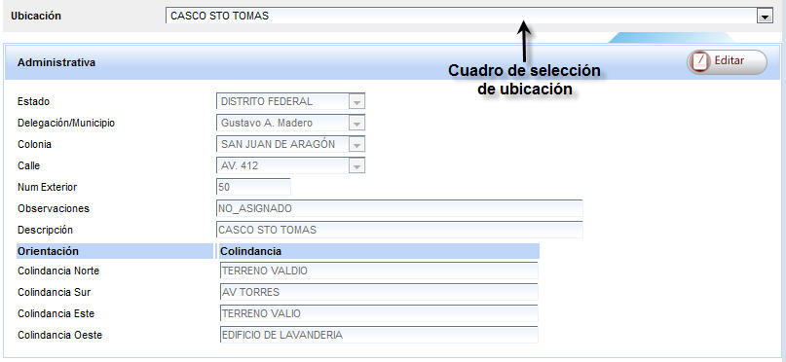
Figura 42: Cédula Administrativa de ubicaciones.

6.5.6 Edificio
Para acceder a la cédula de registro de edificios dar clic en la opción Cédula del Menú Principal, enseguida dar clic en la opción Edificio del Menú Secundario. Del lado derecho del menú aparecerá un formulario para crear y modificar edificios y debajo del menú aparecerá otro menú contraído titulado Edificios (figura 43).

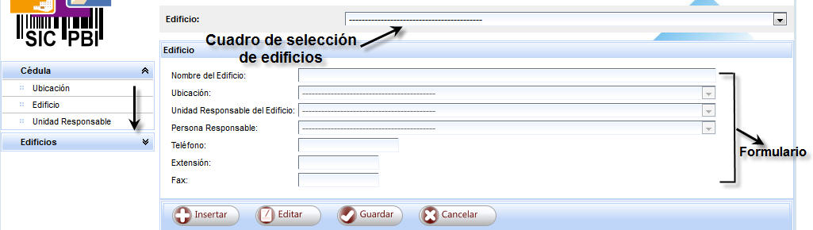
Figura 43: Cédula de Edificios.

6.5.7 Crear y modificar Edificio

Crear edificio
Para crear un edificio nuevo, ingresar a la cédula de registro de edificios, (ver sección anterior). Dar clic en el botón Insertar (figura 43), después ingresar la información que se pide, dar clic en el botón Guardar para confirmar los cambios, en caso contrario, dar clic en el botón Cancelar.

Modificar edificio
Para modificar un edificio ingresar a la cédula de registro de edificios (ver sección “Edificio”). Seleccionar el edificio deseado en el cuadro de selección, dar clic en el botón Editar, modificar los campos deseados, dar clic en el botón Guardar para confirmar el movimiento, en caso contrario, dar clic en el botón Cancelar.

6.5.8 Edificio: Cédula Jurídica
Para ingresar a la cédula jurídica, dar clic en la opción Cédula del Menú Principal, enseguida dar clic en la opción Edificio del Menú Secundario, debajo del menú aparecerá otro menú contraído titulado Edificios, dar clic en dicho menú para que éste se expanda, finalmente seleccionar la opción Jurídica (figura 44).

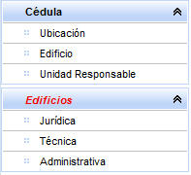
Figura 44: Menú de cédula de edificios.

Agregar registros
Para agregar un registro a un determinado edificio, seleccionar el edificio deseado en el cuadro de selección (figura 45). Al dar clic en el botón Insertar aparecerá la ventana de creación de registro (figura 46) en la cual se ingresará la información correspondiente al registro del edificio (continúa en la siguiente sección).

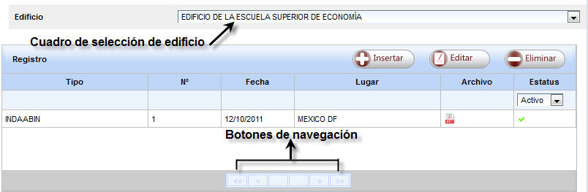
Figura 45: Tabla de registros del edificio.

Agregar registros: Asociar documentos
En la ventana de creación de registros (figura 46), para asociar un documento que respalde el registro, es necesario que el documento haya sido subido al servidor con anterioridad (ver sección “6.8 Digitalización”). Una vez que el documento ya haya sido subido, dar clic en el botón para anexar archivo después de haber llenado todos los campos (de lo contrario, no se podrá asociar el documento), aparecerá una ventana con la lista de los archivos que se han subido para el edificio seleccionado (figura 47). Dar clic en el ícono del archivo que se desea asociar, la ventana de creación de registro lucirá como en la figura 38, finalmente dar clic en el botón Aceptar para que el registro sea creado.

Figura 46: Ventana de creación de registro.

Figura 47: Ventana con la lista de documentos.

Figura 48: Documento asociado al registro nuevo.

Modificar registros
Para modificar un registro previamente creado, seleccionar el edificio deseado en el cuadro de selección (figura 45), dar clic en el registro deseado, dar clic en el botón Editar. Aparecerá una ventana en la cual se podrá modificar la información deseada (figura 49), dar clic en el botón Aceptar para confirmar los cambios, en caso contrario, dar clic en el botón Cancelar.

Figura 49: Ventana de edición de registro.
Eliminar registros
Para eliminar un registro, seleccionar el edificio deseado en el cuadro de selección (figura 45), dar clic en el registro deseado, posteriormente dar clic en el botón Eliminar, aparecerá una ventana de confirmación, dar clic en el botón Aceptar para eliminar el registro, en caso de querer anular la operación, dar clic en el botón Cancelar.

Agregar documentación
Seleccionar el edificio deseado en el cuadro de selección (figura 50), dar clic en el botón Insertar de la tabla de documentos, aparecerá una ventana en la cual se deberán llenar los campos correspondientes (figura 51) (continúa en la siguiente sección).
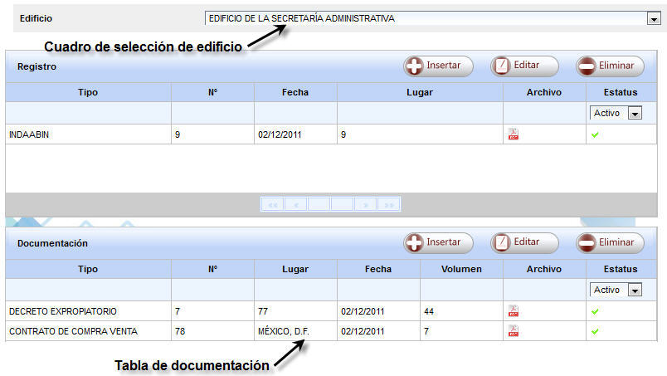
Figura 50: Tabla de documentación.

Figura 51: Ventana para agregar documento.

Agregar documentación: asociar archivo
En la ventana para agregar documento (figura 51), para asociar el archivo correspondiente, es necesario que el documento haya sido subido al servidor con anterioridad (ver sección “6.8 Digitalización”). Una vez que el documento ya haya sido subido, dar clic en el botón para anexar archivo después de haber llenado todos los campos (de lo contrario, no se podrá asociar el documento), aparecerá una ventana con la lista de los archivos que se han subido para el edificio seleccionado (figura 52). Dar clic en el ícono del archivo que se desea asociar, la ventana de creación de registro lucirá como en la figura 53, finalmente dar clic en el botón Aceptar para que el registro sea creado.

Figura 52: Ventana con la lista de documentos.

Figura 53: Documento anexado.

Modificar datos de la documentación
Seleccionar el edificio deseado en el cuadro de selección (figura 50), en la tabla de documentos dar clic en el documento deseado, dar clic en el botón Editar, aparecerá una ventana en la cual se podrán modificar los campos deseados (figura 54), para confirmar los cambios, dar clic en el botón Aceptar, en caso contrario, dar clic en el botón Cancelar.

Figura 54: Ventana de edición de datos del documento.

Eliminar documentación
Para eliminar la documentación, seleccionar el edificio deseado en el cuadro de selección (figura 50), en la tabla de documentos dar clic en el documento deseado, posteriormente al dar clic en el botón Eliminar aparecerá una ventana de confirmación, dar clic en el botón Aceptar para eliminar el registro, en caso de querer anular la operación, dar clic en el botón Cancelar.

Agregar avalúos
Un edificio puede tener uno o más avalúos.

Para agregar un avalúo al edificio elegir el edificio deseado en el cuadro de selección (ver figura 50), posteriormente dar clic en el botón Insertar de la tabla de avalúos (figura 55). Aparecerá una ventana en la cual se podrán ingresar los datos del nuevo avalúo (figura 56). Una vez llenados los campos correspondientes, dar clic en el botón Aceptar para guardar los cambios, en caso de querer anular la operación, dar clic en el botón Cancelar.

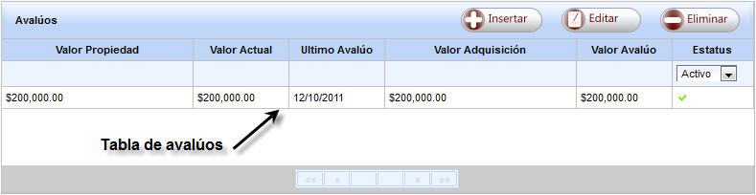
Figura 55: Tabla de avalúos.

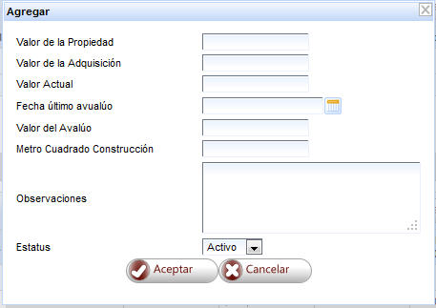
Figura 56: Ventana para agregar avalúo.

Consultar avalúos
Debido a que todos los campos de la información de un avalúo no caben en la tabla que muestra la información, para poder consultar la información completa se debe de dar clic en el avalúo deseado y al dar clic en el botón Editar (figura 55) aparecerá una ventana que mostrará la información (figura 57), para salir de la ventana, dar clic en el botón Cancelar.
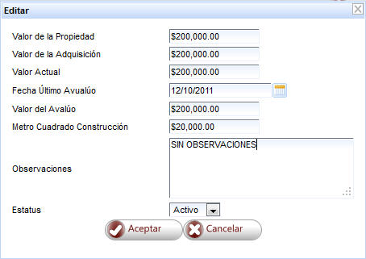
Figura 57: Ventana de edición de avalúo.
Modificar avalúos
Dar clic en el avalúo deseado y dar clic en el botón Editar (figura 55), aparecerá una ventana que mostrará la información (figura 57). Modificar los datos deseados, finalmente para confirmar los cambios, dar clic en el botón Aceptar, en caso contrario, dar clic en el botón Cancelar.

Eliminar avalúos
Es importante tener en cuenta que no se podrán eliminar aquellos registros que ya estén siendo utilizados por el sistema. En dado caso que ya no se desee utilizar un registro que no pueda ser eliminado, se debe de poner el Estatus del registro como Inactivo (consultar sección anterior).

Para eliminar un avalúo dar clic en el avalúo deseado, posteriormente al dar clic en el botón Eliminar (figura 55) aparecerá una ventana de confirmación, dar clic en el botón Aceptar para confirmar, de lo contrario, dar clic en el botón Cancelar.

Agregar seguros
Cada avalúo puede tener uno o más seguros.

Para crear un seguro dar clic en el avalúo al cual se le asignará un seguro (figura 55), posteriormente, en la tabla seguros (figura 58) al dar clic en el botón Insertar aparecerá una ventana (figura 59) en la cual se deberán de ingresar los datos que se solicitan, dar clic en el botón Aceptar para confirmar la creación del seguro, de lo contrario, dar clic en el botón Cancelar.

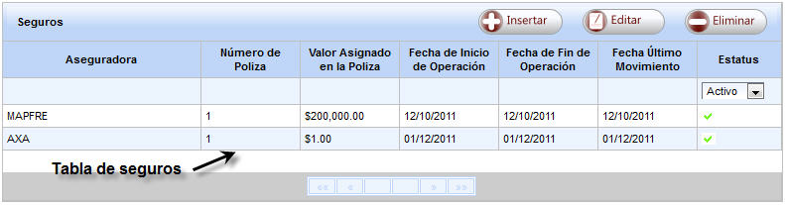
Figura 58: Tabla de seguros.

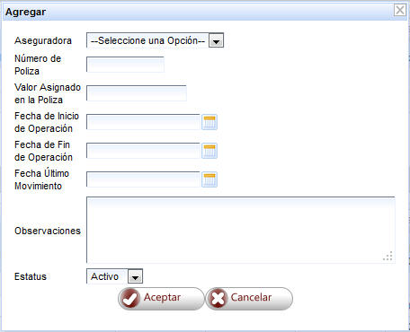
Figura 59: Ventana para agregar seguro.
Consultar seguros: datos del seguro
Debido a que todos los campos de la información de un seguro no caben en la tabla que muestra la información, para poder consultar la información completa se debe de dar clic en el seguro deseado y dar clic en el botón Editar (figura 58). Aparecerá una ventana que mostrará la información (figura 60), para salir de la ventana dar clic en el botón Cancelar.

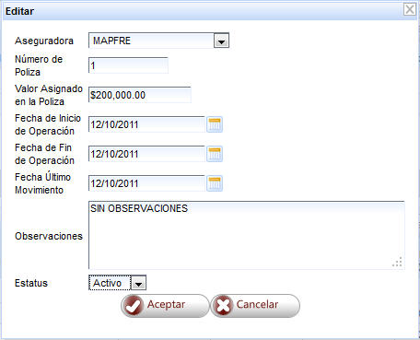
Figura 60: Ventana de edición de seguro.

Consultar seguros: cantidades aseguradas por concepto
Para consultar las cantidades aseguradas por concepto se debe de dar clic en el seguro deseado (figura 58), debajo de la tabla de seguros aparecerán los conceptos (figura 61), dar clic a cada concepto para consultar sus datos.

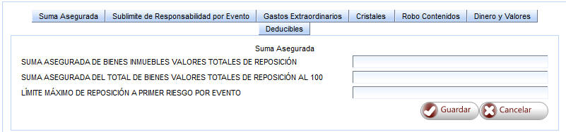
Figura 61: Conceptos de seguro.
Modificar seguros: datos del seguro
Dar clic en el seguro deseado y clic en el botón Editar (figura 58), aparecerá una ventana que mostrará la información (figura 60). Modificar los datos deseados, finalmente para confirmar los cambios, dar clic en el botón Aceptar, en caso contrario, dar clic en el botón Cancelar.

Modificar seguros: cantidades aseguradas por concepto
Dar clic en el seguro deseado (figura 58), debajo de la tabla de seguros aparecerán los conceptos (figura 61), dar clic al (los) concepto(s) cuyos detalles se deseen modificar, posteriormente modificar los detalles correspondientes, al finalizar, dar clic en el botón Guardar para confirmar los cambios, en caso contrario, dar clic en el botón Cancelar.

Eliminar seguro
Es importante tener en cuenta que no se podrán eliminar aquellos registros que ya estén siendo utilizados por el sistema. En dado caso que ya no se desee utilizar un registro que no pueda ser eliminado, se debe de poner el Estatus del registro como Inactivo (consultar sección “Modificar seguros: datos del seguro”).

Para eliminar un seguro dar clic en el seguro deseado, posteriormente al dar clic en el botón Eliminar (figura 58) aparecerá una ventana de confirmación, dar clic en el botón Aceptar para confirmar, de lo contrario, dar clic en el botón Cancelar.

6.5.9 Edificio: Cédula Técnica
Para ingresar a la cédula técnica dar clic en la opción Cédula del Menú Principal, enseguida dar clic en la opción Edificio del Menú Secundario, debajo del menú aparecerá otro menú contraído titulado Edificios, dar clic en dicho menú para que éste se expanda, finalmente, seleccionar la opción Técnica (figura 44).

En la figura 62 se muestra la cédula técnica:
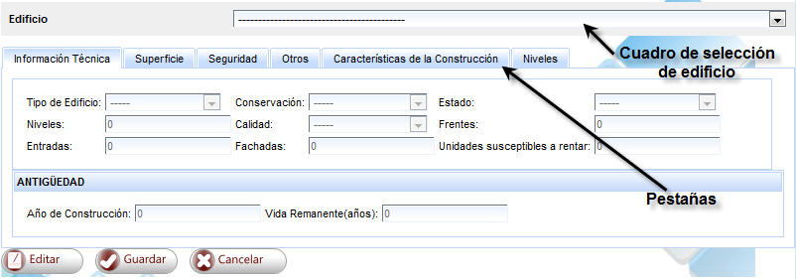
Figura 62: Cédula técnica.

Consulta
Para consultar la cédula, seleccionar el edificio deseado en el cuadro de selección. La información se encuentra agrupada por categorías, cada categoría se encuentra en cada una de las pestañas. Para consultar la información de las pestañas, dar clic en la pestaña correspondiente.

Modificación
La modificación de la cédula técnica se encuentra dividida en dos partes:
- La información que se encuentra en las pestañas “Información Técnica“, “Superficie“, “Seguridad“, “Otros“ y “Características de la Construcción“.
- La información que se encuentra en la pestaña “Niveles“.
Para modificar la información en la primera parte, seleccionar el edificio deseado en el cuadro de selección, dar clic en el botón Editar, modificar la información deseada, (si se requiere modificar la información que se encuentra en una pestaña diferente a la actual, dar clic en la pestaña correspondiente), finalmente, para confirmar los cambios dar clic en el botón Guardar, en caso contrario, dar clic en el botón Cancelar.
NOTA: En la pestaña “Información Técnica” no se podrá modificar el campo “Niveles” dado que este campo sirve sólo para consulta. La modificación de la información correspondiente a los niveles se explica en el siguiente párrafo.

Para modificar la información en la segunda parte, seleccionar el edificio deseado en el cuadro de selección, dar clic en la pestaña “Niveles“ (el contenido de dicha pestaña se muestra en la figura 63). Dentro de esta pestaña se pueden crear niveles y modificar niveles ya existentes para el edificio seleccionado.

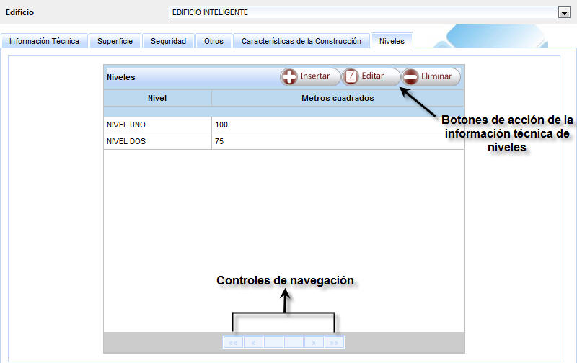
Figura 63: Pestaña Niveles de la cédula técnica.

Agregar Niveles.
Para agregar un nivel dar clic en el botón Insertar que se encuentra en la parte superior de la tabla. Aparecerá una ventana (figura 64), escribir el nombre del nivel y la superficie con que cuenta y dar clic en el botón Aceptar para confirmar la creación, de lo contrario, dar clic en el botón Cancelar.
NOTA: Cuando se crea un nivel nuevo sólo se guarda información de su nombre y la superficie. Si se desea agregar información respecto a las áreas con que cuenta el nivel, seguir los pasos que se describen en el siguiente párrafo.

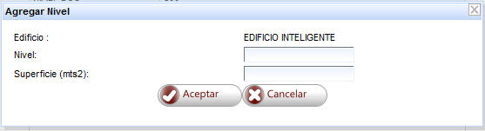
Figura 64: Ventana de creación de niveles.
Modificar niveles
Para modificar un nivel dar clic sobre el nivel deseado, posteriormente dar clic en el botón Editar, aparecerá una ventana en la cual se puede modificar la información deseada (figura 65). Para confirmar los cambios realizados, dar clic en el botón Aceptar, en caso contrario, dar clic en el botón Cancelar.
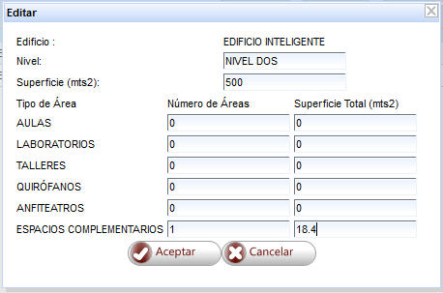
Figura 65: Modificación de nivel.

6.5.10 Edificio: Cédula Administrativa
Para ingresar a la cédula administrativa dar clic en la opción Cédula del Menú Principal, enseguida dar clic en la opción Edificio del Menú Secundario, debajo del menú aparecerá otro menú contraído titulado Edificios, dar clic en dicho menú para que éste se expanda, finalmente seleccionar la opción Administrativa (figura 44). En la figura 66 se muestra la cédula administrativa.

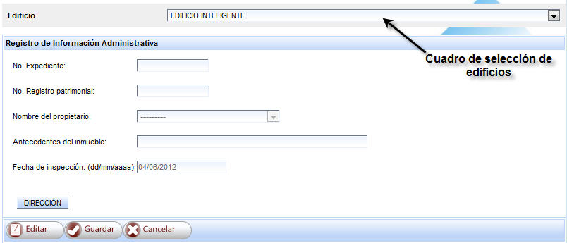
Figura 66: Cédula administrativa.

Consulta
Elegir el edificio deseado en el cuadro de selección. Si se desea consultar la dirección que tiene el terreno asociado al edificio dar clic en el botón Dirección. La información de la dirección aparecerá en otra ventana (figura 67), para cerrar dicha ventana dar clic en el botón Cerrar.

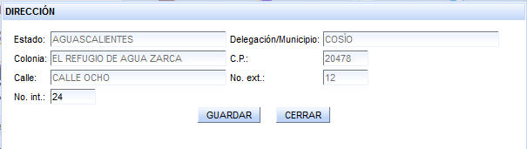
Figura 67: Consulta de dirección.
Modificación
Para modificar la cédula administrativa elegir el edificio deseado en el cuadro de selección (figura 66) y dar clic en el botón Editar, modificar la información deseada, finalmente, para confirmar los cambios dar clic en el botón Guardar, en caso contrario, dar clic en el botón Cancelar.

Modificación: Dirección
El único dato que puede ser modificado es el número interior, esto debido a que la dirección del edificio es la dirección de la ubicación o terreno al que pertenece. Para modificar el número interior, elegir el edificio deseado en el cuadro de selección (figura 66), dar clic en el botón Dirección. En la ventana que aparece (figura 67), ingresar el número interior, dar clic en el botón Guardar para confirmar el cambio o en el botón Cerrar, en caso contrario.

6.5.11 Unidad Responsable
Para acceder a la cédula de registro de Unidades Responsables dar clic en la opción Cédula del Menú Principal, enseguida dar clic en la opción Unidad Responsable del Menú Secundario. En la siguiente imagen se muestra la cédula de Unidad Responsable:

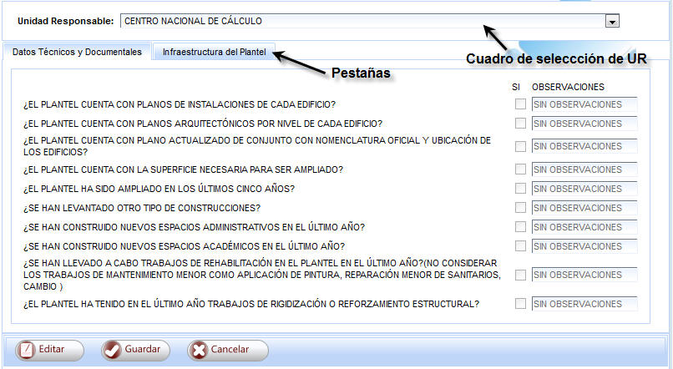
Figura 68: Cédula de Unidad Responsable.

Consultar información
La información se encuentra dividida en dos categorías, cada categoría se encuentra en una pestaña.

Para consultar la información, seleccionar la Unidad Responsable deseada del cuadro de selección. Para ver una categoría diferente a la actual, dar clic en la pestaña correspondiente.

Modificar información
Para modificar la información, seleccionar la Unidad Responsable deseada del cuadro de selección, dar clic en el botón Editar, modificar la información deseada. Al finalizar dar clic en el botón Guardar para guardar los cambios, en caso de querer omitir los cambios, dar clic en el botón Cancelar. Si se dió clic en el botón Guardar, aparecerá una ventana de confirmación, dar clic en el botón Aceptar de dicha ventana para confirmar los cambios, en caso contrario, dar clic en el botón Cancelar.

6.6 Reportes
Para acceder al módulo de reportes dar clic en la opción Reportes del Menú Principal, posteriormente, en el Menú Secundario dar clic en la opción Reportes (figura 69).

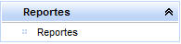
Figura 69: Menú secundario de reportes.

En la figura 70 se muestra el módulo de reportes del sistema:
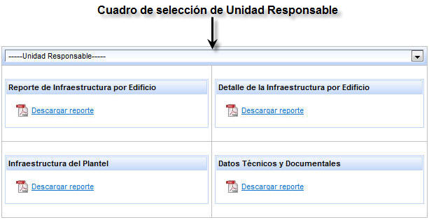
Figura 70: Módulo de reportes.

6.6.1 Generar reportes
La información que se muestra es por Unidad Responsable y los reportes son generados en formato PDF.

Para generar los reportes seleccionar la Unidad Responsable deseada en el cuadro de selección, enseguida dar clic en el enlace “Descargar Reporte” correspondiente al reporte deseado. El reporte será generado (tomará unos segundos, dependiendo del número de registros) y se mostrará en otra pestaña del navegador (figura 71).

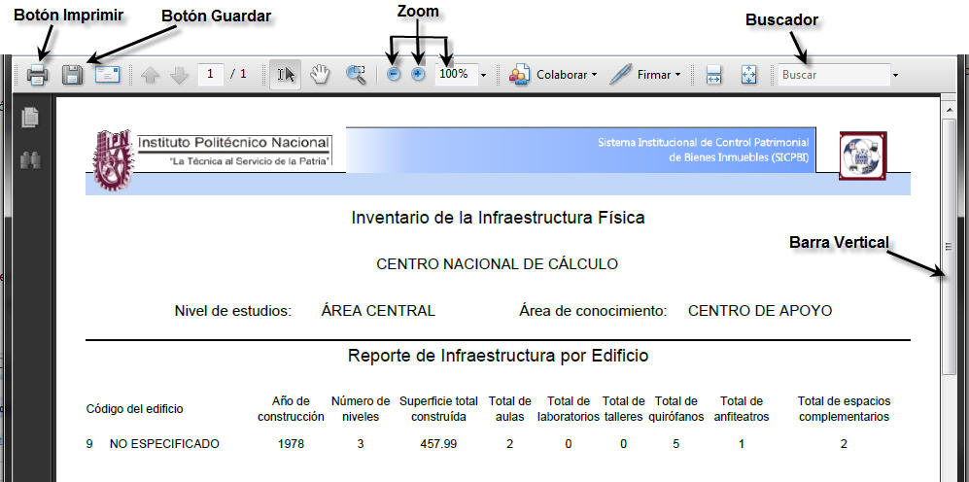
Figura 71: Ejemplo de un reporte generado.

6.6.2 Pantalla de reportes
La pantalla de los reportes se muestra en la figura 71, en ella se puede explorar el reporte generado en el navegador utilizando la barra vertical o el scroll del mouse.
También existe la posibilidad de acercar o alejar la vista del reporte mediante la utilización de los botones de Zoom.
Se cuenta con un buscador mediante el cual se pueden realizar búsquedas de una o varias palabras dentro del cuerpo del reporte.

6.6.3 Descargar reportes
El reporte puede ser descargado y almacenado en la computadora dando clic en el botón Guardar (figura 71). Se abrirá un cuadro de diálogo en el que se deberá elegir la ubicación en donde se desea almacenar el archivo. Una vez elegida la ubicación, dar clic en el botón Guardar de dicho cuadro de diálogo.

6.6.4 Imprimir reportes
El reporte puede ser impreso de manera directa desde el navegador o bien, una vez descargado en la computadora, se puede abrir el archivo descargado e imprimirlo.
Para imprimir el reporte de manera directa dar clic en el botón Imprimir.
Para imprimir el reporte desde el archivo descargado, abrir el archivo y dar clic en el botón Imprimir.

NOTA SOBRE EL NAVEGADOR CHROME: Es importante habilitar el visor de archivos de Adobe para no tener problemas con la descarga de los archivos PDF. Para habilitarlo, escriba en la barra de direcciones del navegador “chrome://plugins” (sin comillas). Posteriormente, buscar en la lista el complemento Adobe Acrobat y dar clic en Habilitar (figura 72).

Figura 72: Lista de complementos de Chrome.

6.7 Administración del sistema

Este módulo se utiliza para crear usuarios, asignar roles, habilitar o deshabilitar usuarios y cambiar la contraseña.
Para acceder al módulo de administración dar clic en la opción Administración del Menú Principal, posteriormente, dar clic en la opción correspondiente del Menú Secundario. En la figura 73 se muestra el Menú Secundario del módulo de Administración.

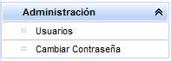
Figura 73: Menú Secundario del módulo de administración.

6.7.1 Administrar usuarios
Para acceder a la administración de usuarios dar clic en la opción Administración del Menú Principal, posteriormente dar clic en la opción Usuarios del Menú Secundario. A continuación se muestra la pantalla de administración de usuarios:

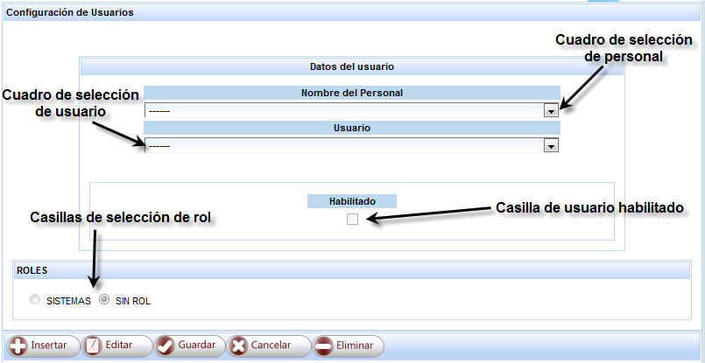
Figura 74: Pantalla de administración de usuarios.
Crear usuario
Para crear un usuario nuevo seleccionar del cuadro de selección de personal a la persona a quién se le asignará el usuario nuevo y al dar clic en el botón Insertar aparecerá una ventana en la cual se ingresará el nombre de usuario y la contraseña (figura 75). Una vez que se han ingresado los datos, dar clic en el botón Aceptar para confirmar la creación, en caso contrario, dar clic en el botón Cancelar.

Cuando se crea un usuario nuevo es necesario habilitarlo y asignarle un rol para que pueda tener acceso al sistema, en la sección “Modificar usuario” que se encuentra más adelante se indica la manera de realizar esto.

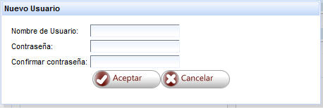
Figura 75: Ventana de creación de usuario.

Consultar información de usuario
Para consultar un usuario seleccionar del cuadro de selección de personal a la persona que tiene el usuario a modificar asignado, por último elegir al usuario deseado del cuadro de selección de usuario.

Modificar usuario
Para modificar un usuario seleccionar del cuadro de selección de personal a la persona que tiene el usuario a modificar asignado, posteriormente elegir el usuario deseado del cuadro de selección de usuario, dar clic en el botón Editar. Para habilitar al usuario, marcar la casilla “Habilitado”. Para deshabilitarlo, desmarcar la casilla “Habilitado”. Para modificar el rol del usuario marcar la casilla correspondiente al rol deseado. Finalmente, dar clic en el botón Guardar para guardar los cambios o dar clic en el botón Cancelar para cancelarlos. Si se dió clic en el botón Aceptar, aparecerá una ventana de confirmación, en ella dar clic en el botón Guardar para confirmar los cambios, en caso contrario, dar clic en el botón Cancelar.

Eliminar usuario
Para eliminar un usuario seleccionar del cuadro de selección de personal a la persona que tiene el usuario a eliminar asignado, posteriormente, elegir el usuario deseado del cuadro de selección de usuario, al dar clic en el botón Eliminar aparecerá una ventana de confirmación, para eliminar al usuario dar clic en el botón Aceptar de dicha ventana, en caso contrario, dar clic en el botón Cancelar.

6.7.2 Cambiar contraseña
Un usuario no puede cambiar la contraseña de otro usuario. Cada usuario puede modificar su propia contraseña.

Para acceder al módulo de cambio de contraseña dar clic en la opción Administración del Menú Principal, posteriormente dar clic en la opción Cambiar Contraseña del Menú Secundario. A continuación se muestra la pantalla de cambio de contraseña:

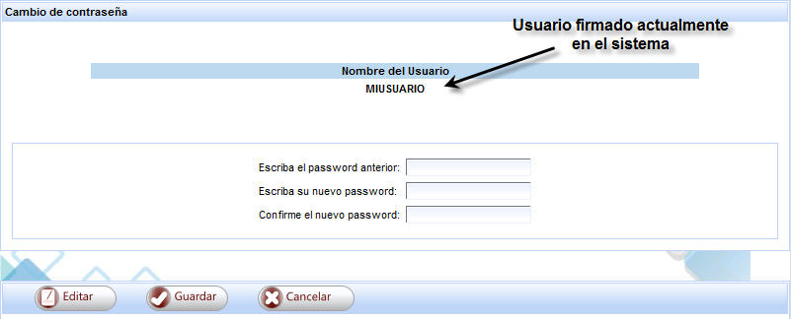
Figura 76: Pantalla de cambio de contraseña.

Para cambiar la contraseña dar clic en el botón Editar, posteriormente al escribir la contraseña actual y la contraseña nueva, se confirma la contraseña nueva. Finalmente, dar clic en el botón Guardar para confirmar los cambios, en caso contrario, dar clic en el botón Cancelar.

6.8 Digitalización
En este módulo se pueden subir todos los documentos relacionados con los inmuebles que se han dado de alta (contratos, planos, etc.).
Para ingresar a este módulo dar clic en la opción Digitalización del Menú Principal. Enseguida, dar clic en la opción correspondiente en el Menú Secundario. A continuación se muestra el Menú Secundario de este módulo.

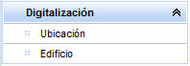
Figura 77: Menú secundario de digitalización.

6.8.1 Ubicaciones
Para subir documentos relacionados a una ubicación dar clic en la opción Ubicación del Menú Secundario (figura 77). En la figura 78 se muestra el módulo de digitalización de documentos de ubicaciones:

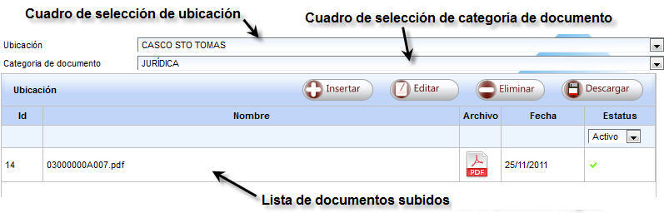
Figura 78: Digitalización: documentos de ubicaciones.
Subir documento
Como primer paso para subir un documento en el cuadro de selección de ubicación (figura 78), se debe de seleccionar la ubicación con la que el documento tiene relación, posteriormente en el cuadro de selección de categoría, elegir la categoría a la que pertenece el documento, dar clic en el botón Insertar, aparecerá una ventana (figura 79), en dicha ventana presionar el botón Agregar archivo, aparecerá un cuadro de diálogo en el que se deberá elegir el archivo a subir, dar clic en el botón Abrir, la ventana para subir archivos mostrará el archivo que se ha subido (figura 80).

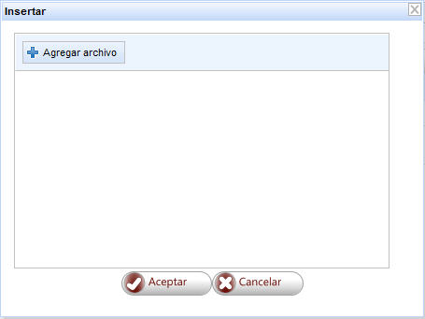
Figura 79: Ventana para subir archivos.

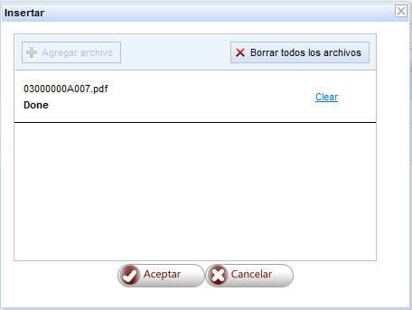
Figura 80: Archivo subido.
Dar clic en el botón Aceptar para confirmar el movimiento, en caso de querer cancelarlo, dar clic en el botón Cancelar.

Reemplazar documento
Para reemplazar un archivo previamente subido seleccionar la ubicación correspondiente en el cuadro de selección de ubicaciones, seleccionar la categoría de documento en el cuadro de selección de categoría, dar clic sobre el archivo a reemplazar (figura 78), dar clic en el botón Editar, aparecerá una ventana para subir archivos (figura 79), en dicha ventana presionar el botón Agregar archivo, aparecerá un cuadro de diálogo en el que se deberá elegir el archivo a subir, dar clic en el botón Abrir, la ventana para subir archivos mostrará el archivo que se ha subido (figura 80). Dar clic en el botón Aceptar para reemplazar el archivo seleccionado en la tabla por el archivo recién subido, en caso de querer cancelar el movimiento, dar clic en el botón Cancelar.

Eliminar documento
Seleccionar la ubicación correspondiente en el cuadro de selección de ubicaciones seleccionar la categoría de documento en el cuadro de selección de categoría, dar clic sobre el archivo a eliminar (figura 78), al dar clic en el botón Eliminar aparecerá una ventana de confirmación, dar clic en el botón Aceptar para confirmar la eliminación del documento, en caso contrario, dar clic en el botón Cancelar.

Descargar documento
Si se desea descargar un documento previamente subido, seleccionar la ubicación correspondiente en el cuadro de selección de ubicaciones, seleccionar la categoría de documento en el cuadro de selección de categoría, dar clic sobre el archivo a descargar y clic en el botón Descargar (figura 78), en la ventana que aparece, dar clic en el archivo para iniciar la descarga.

6.8.2 Edificios
Para subir documentos relacionados a un edificio, dar clic en la opción Edificio del Menú Secundario (figura 77). En la figura 81 se muestra el módulo de digitalización de documentos de edificios.

Subir documento
Como primer paso para subir un documento en el cuadro de selección de edificio (figura 81) se debe de seleccionar el edificio con el que el documento tiene relación, posteriormente en el cuadro de selección de categoría, elegir la categoría a la que pertenece el documento y al dar clic en el botón Insertar aparecerá una ventana (figura 79), en dicha ventana presionar el botón Agregar archivo, aparecerá un cuadro de diálogo en el que se deberá elegir el archivo a subir, dar clic en el botón Abrir, la ventana para subir archivos mostrará el archivo que se ha subido (figura 80).

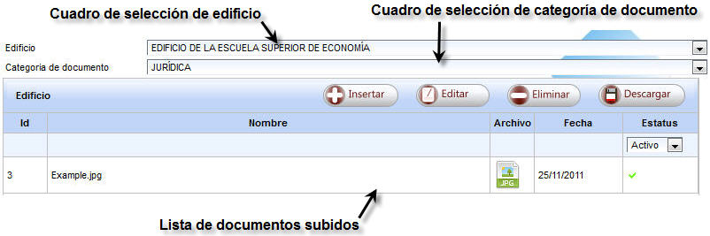
Figura 81: Digitalización: documentos de edificios.

Dar clic en el botón Aceptar para confirmar el movimiento, en caso de querer cancelarlo, dar clic en el botón Cancelar.

Reemplazar documento
Para reemplazar un archivo previamente subido, seleccionar el edificio correspondiente en el cuadro de selección de edificio, seleccionar la categoría de documento en el cuadro de selección de categoría, dar clic sobre el archivo a reemplazar (figura 81) y al dar clic en el botón Editar aparecerá una ventana para subir archivos (figura 79), en dicha ventana presionar el botón Agregar archivo, aparecerá un cuadro de diálogo en el que se deberá elegir el archivo a subir, dar clic en el botón Abrir, la ventana para subir archivos mostrará el archivo que se ha subido (figura 80). Dar clic en el botón Aceptar para reemplazar el archivo seleccionado en la tabla por el archivo recién subido, en caso de querer cancelar el movimiento, dar clic en el botón Cancelar.

Eliminar documento
Seleccionar el edificio correspondiente en el cuadro de selección de edificio, seleccionar la categoría de documento en el cuadro de selección de categoría, dar clic sobre el archivo a eliminar (figura 81) y clic en el botón Eliminar, al aparecer una ventana de confirmación, dar clic en el botón Aceptar para confirmar la eliminación del documento, en caso contrario, dar clic en el botón Cancelar.

Descargar documento
Si se desea descargar un documento previamente subido seleccionar el edificio correspondiente en el cuadro de selección de edificio, seleccionar la categoría de documento en el cuadro de selección de categoría, dar clic sobre el archivo a descargar y clic en el botón Descargar (figura 81), en la ventana que aparece, dar clic en el archivo para iniciar la descarga.

7. Solución de problemas
No se tienen problemas conocidos hasta el momento. Cualquier situación que se presente, favor de comunicarse a la extensión 51576.

8. Glosario

A

Adobe Acrobat Reader.- Es una familia de programas informáticos desarrollados por Adobe Systems diseñados para visualizar, crear y modificar archivos con el formato Portable Document Format, más conocido como PDF.

Adobe Systems Incorporated.- Es una empresa de software, fundada en 1982 por John Warnock y Charles Geschke cuando salieron de Xerox Parc. Son los creadores de PDF, y de programas como Photoshop, Illustrator, Acrobat, entre otros. Sitio web: www.adobe.com.

Análogos.- Semejante. Que se asemeja a otra cosa, parecido.

Agregar.- Unir o añadir una parte a un todo: añadir algo a lo ya dicho o escrito.

Avalúo.- Opinión imparcial del valor de un cativo previamente identificado, que se asienta en un documento identificado en el medio como avalúo de acuerdo a lineamientos, criterios, metodología y principios generalmente aceptados en el ámbito de la valuación.

Aseguradora.- Parte que, en un contrato de seguro, asume el pago de la compensación al asegurado en caso de que ocurra el evento cuyo riesgo es objeto de cobertura. Sociedades, empresas y entidades que debidamente autorizadas desarrollan la actividad de seguro privado.

Anexar.- Unir una cosa a otra con dependencia de ella.

AutoCad.- Es un programa de diseño asistido por computadora para dibujo en dos y tres dimensiones. Actualmente es desarrollado y comercializado por la empresa Autodesk.

Archivo.- Es el equivalente a "file", en inglés. Es data que ha sido codificada para ser manipulada por una computadora. Los archivos de computadora pueden ser guardados en CD-ROM, DVD, disco duro o cualquier otro medio de almacenamiento.

B

Backup.- Copia de Respaldo o Seguridad. Acción de copiar archivos o datos de forma que estén disponibles en caso de que un fallo produzca la pérdida de los originales. Esta sencilla acción evita numerosos y a veces, irremediables problemas si se realiza de forma habitual y periódica.

Buscador.- Un buscador es un tipo de software que crea índices de bases de datos o de sitios web en función de los títulos, de palabras clave, o del texto completo de dichos ficheros.

Base de Datos.- Una base de datos o banco de datos (en ocasiones abreviada con la sigla BD o con la abreviatura b. d.) es un conjunto de datos pertenecientes a un mismo contexto y almacenados sistemáticamente para su posterior uso. Conjunto de datos que pertenecen al mismo contexto almacenados sistemáticamente. En una base de datos, la información se organiza en campos y registros. Los datos pueden aparecer en forma de texto, números, gráficos, sonido o video.

Bienes.- Son todo aquello que puede ser objeto de apropiación; por tanto: que tiene un valor económico; esto es: que se encuentra dentro del comercio. Ahora, el conjunto de bienes, integra el patrimonio de las personas.

C

Cancelar.- Una cancelación es la anulación, la suspensión de un documento o de un compromiso suscrito, entre dos personas o entre un individuo y una empresa, oportunamente. Anular, dejar sin validez, especialmente documentos legales.

Campos.- En informática el concepto de campos se utiliza a la hora de realizar bases de datos y constituye la unidad fundamental de entrada para el registro de datos. Pueden existir cuantos nombres de campo sean necesarios, entre los más utilizados se encuentran, el campo de texto, numérico, de fecha, de sumario, de hora y de cálculo.

Catálogos de sistema.- Una colección de tablas del sistema que el DBMS (sistema de gestión de base de datos) mantiene para su propio uso. La información del catálogo del sistema describe las tablas, las vistas, las columnas, los privilegios y otras características estructurales de la base de datos.

Cedula técnica.- Papel o documento en que se hace constar una deuda, una obligación o cualquier información de este tipo.

Cliente.- Aplicación que permite a un usuario obtener un servicio de un servidor localizado en la red. Sistema o proceso, el cual le solicita a otro sistema o proceso la prestación de un servicio.

Construcción.- Es el arte o técnica de fabricar edificios e infraestructuras. Se denomina construcción a todo aquello que exige, antes de hacerse, disponer de un proyecto y una planificación predeterminada.

Contraseña o Password.- Es un código utilizado para accesar a un sistema restringido. Puede contener caracteres alfanuméricos e incluso algunos otros símbolos. Se destaca que la contraseña no es visible en la pantalla al momento de ser tecleada, con el propósito de que sólo pueda ser conocida por el usuario.

Creación de registros.- (Cargar o Upload) Proceso de transferir información desde una computadora personal a generalmente un servidor.

Carpeta.- Espacio del disco duro de una computadora cuya estructura jerárquica en forma de árbol contiene la información almacenada egn una computadora, habitualmente en archivos y es identificado mediante un nombre (ejemplo "Mis documentos").

Click.- Cuando se oprime alguno de lo botones de un mouse el sonido es parecido a un "click". La palabra click escrita se usa generalmente para indicarle al usuario que oprima el botón del mouse encima de un área de la pantalla. También es comúnmente escrito así: clic. En español incluso se usa como un verbo, por ejemplo: al clickear en el enlace.

Cliente.- Aplicación que permite a un usuario obtener un servicio de un servidor localizado en la red. Sistema o proceso el cual le solicita a otro sistema o proceso la prestación de un servicio.

Computadora.- Dispositivo electrónico capaz de procesar información y ejecutar instrucciones de los programas. Una computadora (Latinoamérica) u ordenador (España) es capaz de interpretar y ejecutar comandos programados para entrada, salida, cómputo y operaciones lógicas.

Chrome.- Navegador creado por Google. Según sus creadores, empezaron desde cero sin seguir patrones, e hicieron un navegador mejor adaptado a tecnologías más recientes para aplicaciones web.

D

Descarga.- Proceso en el cual la información es transferida desde un servidor a una computadora personal.

Digitalizador.- Aparato que hace posible la conversión a formato digital de cualquier documento impreso o escrito en forma de imagen, que puede ser posteriormente enviada por email, por ejemplo. El escáner debe estar conectado a un puerto de la computadora, por ejemplo por USB.

Disco Duro.- Disco de metal cubierto con una superficie de grabación magnética. Haciendo una analogía con los discos musicales, los lados planos de la placa son la superficie de grabación, el brazo acústico es el brazo de acceso y la púa (aguja) es la cabeza lectora/grabadora. Los discos magnéticos pueden ser grabados, borrados y regrabados como una cinta de audio.

DWG.- Es un formato de archivo informático de dibujo computarizado, utilizado principalmente por el programa AutoCAD; producto de la compañía AutoDesk.

E

En línea.- Término en inglés que literalmente se traduce al español como "en línea". Se refiere a estar conectado a una red (usualmente se usa para el internet).

Edificios.- Se trata de una obra de fábrica, dedicado a albergar distintas actividades humanas: vivienda, templo, teatro, comercio, educación, etc.

Editar.- En informática, acción de crear o modificar un archivo informático, visualizando su resultado en pantalla. La edición de un archivo puede hacerse a nivel texto con un procesador de textos.

Eliminar.- En almacenamiento de datos, eliminar de forma lógica o física los datos guardados en algún medio.

Estatus.- Es el estado o posición de algo dentro de un marco de referencia dado.

Explorador de internet.- Es una aplicación que opera a través de Internet, interpretando la información de archivos y sitios web para que podamos ser capaces de leerla, (ya se encuentre ésta alojada en un servidor dentro de la World Wide Web o en un servidor local).

F

Filtro.- Un programa para acceder a una corriente de datos; discrimina uno o varios elementos determinados de algo que fluye a través de él. (Programa, Unix, correo, Internet, palabras, etc.)
Firefox.- Mozilla Firefox (originalmente conocido como Phoenix y Mozilla Firebird) es un navegador de web gráfico, gratuito, de código abierto, desarrollado por la Fundación Mozilla y miles de colaboradores en el mundo. La versión 1.0 salió el 9 de noviembre de 2004. Instalable en los sistemas operativos Windows, Linux i686 y Mac Os X.

G

GIF.- Siglas del inglés Graphics Interchange Format, es un tipo de archivo binario que contiene imágenes comprimidas.

Google.- Buscador de páginas web en Internet (y el más popular por el momento). Introduce páginas web en su base de datos por medio de robots (a los robots de google se le conocen como googlebots). Sitio web: www.google.com

Guardar.- Acción de grabar en el disco duro los archivos que se encuentran en la memoria. Algunos programas guardan los datos automáticamente, mientras que otros requieren que el usuario grabe los datos antes de finalizar la sesión de trabajo.

H

Habilitar.- Dar a una cosa las condiciones necesarias para que desempeñe una función que no es la que tiene habitualmente

Hardware.- Maquinaria. Componentes físicos de una computadora o de una red (a diferencia de los programas o elementos lógicos que los hacen funcionar).

I

Icono.- Símbolo gráfico que aparece en la pantalla de un ordenador con el fin de representar ya sea una determinada acción a realizar por el usuario (ejecutar un programa, leer una información, imprimir un texto, un documento, un dispositivo, un estado del sistema, etc.).

Impresora.- Periférico que pasa la información de una computadora a un medio físico, que usualmente es el papel.

Impresión.- Reproducción de un texto o una ilustración en una imprenta. Proceso para la producción de textos e imágenes, típicamente con tinta sobre papel usando una prensa.

Interface.- Interfaz o interface es el punto de conexión ya sea dos componentes de hardware, dos programas o entre un usuario y un programa.

Internet.- Una red mundial, de redes de computadoras. Es una interconexión de redes grandes y chicas alrededor del mundo.

Internet Explorer.- Conocido también como IE es el browser web de Microsoft. Fue lanzado al mercado por primera vez en 1995 junto con las distribuciones de Windows.

Información.- Es un conjunto organizado de datos procesados, que constituyen un mensaje que cambia el estado de conocimiento del sujeto o sistema que recibe dicho mensaje.

Inmueble.- Se consideran inmuebles todos aquellos bienes considerados bienes raíces, por tener de común la circunstancia de estar íntimamente ligados al suelo, unidos de modo inseparable, física o jurídicamente, al terreno, tales como las parcelas, urbanizadas o no, casas, naves industriales, o sea, las llamadas fincas, en definitiva, que son bienes imposibles de trasladar o separar del suelo sin ocasionar daños a los mismos, porque forman parte del terreno o están anclados a él.

J

JPEG, JPG.- Los datos de una imagen pueden ser grabados en diferentes formatos. El jpg es, sin duda, el formato más popular. Su gran ventaja es ser un formato comprimido, lo que le permite ocupar poco espacio en la memoria de la cámara o ser enviado con rapidez por internet.

K

Key.- Serie de signos previamente convenidos que sirven como clave o fórmula para transmitir mensaje secretos o privados.

L

LAN.- Local Area Network. Red de área local. Red de computadoras personales ubicadas dentro de un área geográfica limitada que se compone de servidores, estaciones de trabajo, sistemas operativos de redes y un enlace encargado de distribuir las comunicaciones.

Link.- Apuntadores hipertexto que sirven para saltar de una información a otra, o de un servidor web a otro, cuando se navega por Internet, esto es un vínculo.

M

Migración.- Es el acto de preservar la integridad de la data al transferirla a través de configuraciones distintas de hardware, software y siguientes generaciones de tecnología computacional.

Modelo Cliente-Servidor.- Sistema que se apoya en terminales (clientes) conectadas a una computadora que los provee de un recurso (servidor).

MPEG.- Acrónimo del ingles Moving Picture Experts Group. Grupo de Expertos en Imágenes en Movimiento. Sistema de compresión de vídeo que permite la codificación digital de imágenes en movimiento, y su extensión es mpg.

Manual de Usuario.- (user guide). El manual de usuario es un documento técnico de un determinado sistema que intenta dar asistencia a sus usuarios. Los manuales de usuario generalmente son incluidos a dispositivos electrónicos Hardware de computadora y aplicaciones. El manual de usuario puede venir tanto en forma de libro como en forma de documento digital, e incluso poder ser consultado por internet. En general, un manual de usuario debería poder ser entendido por cualquier usuario principiante, como así también serle útil a usuarios avanzados.

Menú principal.- Todas las opciones del menú del sistema están definidas en una tabla que contiene por cada aplicación y sección los títulos, condiciones y ejecuciones por cada opción del menú.

Menú secundario.- Listado de definiciones que se pueden seleccionar cuando se pulsa con el botón una de las opciones del menú principal.

Modificar.- Transformar respecto de un estado inicial, alterando algunas características pero sin modificar la esencia.

Mouse.- Dispositivo electrónico de pequeño tamaño operable con la mano y mediante el cual se pueden dar instrucciones la computadora, para que lleve a cabo una determinada acción.

N

Navegador.- Aplicación para visualizar todo tipo de información y navegar por el www con funcionalidades plenamente multimedia. Como ejemplo de navegadores tenemos Internet Explorer, Firefox, Chrome y Safari.

Netscape Navigator.- Uno de los primeros navegadores de WWW para las plataformas X-Windows (UNIX), Mac y Windows.

Network o red.- Sistema de comunicación de datos que conecta entre sí sistemas informáticos situados en lugares más o menos próximos. Puede estar compuesta por diferentes combinaciones de diversos tipos de redes. En inglés se le conoce como Network. El internet esta compuesto de miles de redes, por lo tanto al internet también se le conoce como "la red".

Nodo.- Cada una de las computadoras individuales u otros dispositivos de la red.

O

Online.- Término en inglés que literalmente se traduce al español como "en línea". Se refiere a estar conectado a una red (usualmente se usa para el internet).

Operador del Sistema.- Operador del sistema es la persona responsable del funcionamiento de un sistema o de una red.

Ordenador.- En Latinoamérica se le conoce comúnmente como computadora, pero en España les llaman ordenador.

Orientación.- Esta acción hace referencia a situar una cosa en una cierta posición, a comunicar a una persona aquello que no sabe y que pretende conocer, o a guiar a un sujeto hacia un sitio.

P

Página Web.- Su contenido puede ir desde un texto corto a un voluminoso conjunto de textos, gráficos estáticos o en movimiento, sonido, etc. en lenguaje HTML.

PDF.- Portable Document Format (Formato de Documento Portable), formato gráfico creado por la empresa Adobe el cual reproduce cualquier tipo de documento en forma digital idéntica, permitiendo así la distribución electrónica de los mismos a través de la red en forma de archivos PDF. El programa gratuito Acrobat Reader, de Adobe, permite la visualización de los PDF’s.

PNG.- El PNG, Gráficos Portátiles de Red (Portable Network Graphics) es un formato de imágenes gráficas comprimidas.

Póliza.- Contrato de seguros. Documento en el que se libra una orden para recibir o cobrar algún dinero. Documento justificativo del contrato de seguros, operaciones de Bolsa, etc.

Portal.- Pagina web con la cual un usuario empieza su navegación por el WWW.

Q

Quicktime.- Popular formato de video (.mov) creado por Apple.

R

Registro.- En programación, es un tipo de dato estructurado formado por la unión de varios elementos bajo una misma estructura. Estos elementos pueden ser, o bien datos elementales (entero, real, carácter, etc.), o bien otras estructuras de datos. A cada uno de esos elementos se le llama campo.

Reportes.- El reporte es aquel documento que se utilizará cuando se quiera informar o dar noticia acerca de una determinada cuestión.

Rol.- El concepto está vinculado a la función o papel que cumple alguien o algo. Papel que desempeña una persona o grupo en cualquier actividad.

S

Seguros.- Es un contrato mediante el cual, el Asegurador, a cambio de una prestación económica llamada "prima" se hace cargo de los daños que puedan sucederle a unos objetos predeterminados por el Asegurado, en caso de que acontezca alguno de los siniestros descritos en la póliza.

Servidor.- Un servidor es una computadora que maneja peticiones de data, email, servicios de redes y transferencia de archivos de otras computadoras (clientes).

SICPBI.- Sistema Institucional de Control Patrimonial de Bienes Inmuebles.

Sistema.- Un sistema es un conjunto de partes o elementos organizados y relacionados que interactúan entre sí para lograr un objetivo. Los sistemas reciben (entrada) datos, energía o materia del ambiente y proveen (salida) información, energía o materia.

Sistema Operativo.- Operating System (OS) en inglés. Programa especial el cual se carga en una computadora al prenderla, y cuya función es gestionar los demás programas, o aplicaciones, que se ejecutarán, como por ejemplo, un procesador de palabras o una hoja de cálculo, un juego o una conexión a Internet. Windows, Linux, Unix, MacOS son todos sistemas operativos.

Software.- Se refiere a programas en general, aplicaciones, juegos, sistemas operativos, utilitarios, antivirus, etc. Lo que se pueda ejecutar en la computadora.

Scroll roll.- En la actualidad la mayoría de los mouse cuentan con un scroll, algo muy cómodo para desplazarnos por todo lo largo de la ventana. Pero además, el scroll es una Herramienta que cada vez más es utilizada en las aplicaciones web y, por supuesto, Google no la pasó desapercibida. Así por ejemplo, Google Maps utiliza el scroll del mouse para realizar un zoom sobre el lugar elegido.

T

Tabla.- Se refiere al tipo de modelado de datos, donde se guardan los datos recogidos por un programa. Su estructura general se asemeja a la vista general de un programa de Hoja de cálculo. Conjunto de informaciones almacenadas de manera sucesiva, en el que se puede identificar cada una de ellas por su posición relativa.

Tarjeta de video.- es una tarjeta de expansión para una computadora u ordenador, encargada de procesar los datos provenientes de la CPU y transformarlos en información comprensible y representable en un dispositivo de salida, como un monitor o televisor.

TCP/IP.- El nombre TCP/IP proviene de dos protocolos importantes de la familia, el Transmission Control Protocol (TCP) y el Internet Protocol (IP). En español es Protocolo de Control de Transmisión y Protocolo de Internet.

Teclado.- Periférico de entrada utilizado para dar instrucciones y/o datos a la computadora a la que está conectada.

Tecnología.- Es el conjunto de conocimientos técnicos, ordenados científicamente, que permiten diseñar y crear bienes y servicios que facilitan la adaptación al medio ambiente y satisfacer tanto las necesidades esenciales como los deseos de las personas.

Terreno.- Un terreno es un espacio de tierra sobre el cual generalmente y más comúnmente la gente puede construir casas, edificios, negocios, locales, entre otros o bien cultivar la tierra.

Transferencia de Archivos.- Copia de un archivo desde un ordenador a otro a través de una red de computadoras.

U

Ubicación.- Es el lugar en que está ubicado algo o la acción y efecto de ubicar (situar, localizar o instalar en determinado lugar o espacio).

Usuario.- Persona que tiene una cuenta en una determinada computadora por medio de la cual puede acceder a los recursos y servicios que ofrece una red. Puede ser tanto usuario de correo electrónico como de acceso al servidor en modo terminal.

User ID.- Identificación de usuario. Conjunto de caracteres alfanuméricos los cuales sirven para identificar a un usuario para su acceso a algún sistema, por ejemplo web sites, banca electrónica, e-mails, etc.

UR.- Unidad Responsable.

V

Ventana.- (window). Parte delimitada de la pantalla en un sistema operativo gráfico que suele ser rectangular y que contiene elementos afines entre sí en ella.

Virus.- Programa que se duplica a sí mismo en un sistema informático incorporándose a otros programas que son utilizados por varios sistemas.

Visual Basic.- Lenguaje de programación de Microsoft orientado a eventos y utilizado principalmente para realizar consultas a bases de datos de Microsoft como Fox Pro, SQL, etc. que funcionan en servidores Windows.

W

Web page.- Su contenido puede ir desde un texto corto a un voluminoso conjunto de textos, gráficos estáticos o en movimiento, sonido, etc., en lenguaje HTML. Algunas veces el citado término es utilizado incorrectamente en orden de designar el contenido global de un sitio web, cuando en ese caso debería decirse "Web site".

WiFi.- Abreviatura en inglés para "wireless fidelity". Un tipo de red inalámbrica (WLAN - wireless local area networks), que usa el protocolo inalámbrico de alcance limitado IEEE 802.11b, que transmite datos en banda ancha en el rango espectral de 2.4 GHz.

Windows.- Sistema operativo desarrollado por la empresa Microsoft cuyas diversas versiones (3.1, 95, 98, NT, 2000, XP, Vista, 7) han dominado el mercado de las computadoras personales, aunque no se puede decir lo mismo del mercado de redes corporativas.

Word.- Word es un procesador de palabras que permite la elaboración de documentos y colaboración. Popular programa de la empresa Microsoft, parte del paquete de software "Office".

World Wide Web.- Comúnmente conocido como www. Es el sistema de información basado en hipertexto, cuya función es buscar y tener acceso a documentos a través de la red de forma que un usuario pueda accesar usando un navegador web. Creada a principios de los años 90 por Tim Berners-Lee, investigador en el CERN, Suiza. La información transmitida por el www puede ser de cualquier formato: texto, gráfico, audio y video.

X

X window.- Entorno gráfico no exclusivo que se usa frecuentemente en Unix / Linux, de fuente abierta. Fue desarrollado en MIT y es independiente del hardware o del sistema operativo.

XHTML.- Siglas del ingles eXtensible HyperText Markup Language. XHTML es básicamente HTML expresado como XML valido. Es más estricto a nivel técnico, pero esto permite que posteriormente sea más fácil al hacer cambios, buscar errores, etc.

Y

Yahoo!.- es un directorio, editado por humanos, a diferencia de los "spiders" o "crawlers" (como google por ejemplo).

Ymodem.- Es un protocolo de transferencia de archivos para PC. Utiliza el método de detección de errores por CRC, bloques de 1024 bytes y un bloque extra al principio de la transferencia que incluye el nombre del archivo, el tamaño y la fecha.

Z

Zona.- Extensión de terreno cuyos límites están determinados por razones administrativas, políticas, etc.

Zoom.- Es la función o utilidad que permite acercar o alejar una imagen. Dependiendo el tipo de zoom puede clasificarse en zoom digital o zoom óptico.

Historial de Revisiones

Fecha | Versión | Descripción | Autor

